

des locations pour l'Eté 2012

***La commission social loisirs vous propose   
des locations pour l’été 2021***

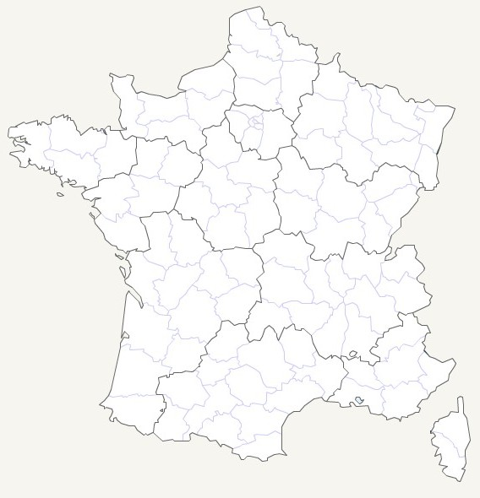

**Blonville**

**Perros Guirec**

**Cancale**

**Cap Fréhel**

**Baden**

**Bergheim**

**Baden**

**Noirmoutier**

**Noirmoutier**

**Ile de Ré**

**Les Gets**

**La Clusaz**

**Les Saisies**

**Le Verdon sur mer**

**Pralognan**

**Hourtin**

**Montignac**

**Lacanau**

**Vallon Pont d’Arc**

**Bergerac**

**L’Isle sur la Sorgue**

**Eauze**

**St Jean de Luz**

**Aigues Mortes**

**Fayence**

**Cavalaire**

**Biarritz**

**Aigues**

**Mortes**

**Sanary sur Mer**

**Belgodère**

**Cap Agde**

**Poggio Mezzana**

**Poggio Mezzana**

**Piau Engaly**

**Ghisonaccia**

**Ne pouvant vous donner, sur cette circulaire, toutes les informations sur les locations que nous vous proposons, nous vous invitons très vivement à  
consulter les sites de nos prestataires, afin d’y trouver les renseignements que vous recherchez :**

**ODALYS :** [**www.odalys-vacances.com**](http://www.odalys-vacances.com)

**LAGRANGE :** [**www.vacances-lagrange.com**](http://www.vacances-lagrange.com)

**GOELIA : www.goelia.com**

**Blonville sur Mer**

Le Victoria

|  |  |
| --- | --- |
| **Maisonnette DUPLEX** | **6 pers. (45/50m²)** **séjour avec canapé-lit double, Kitchenette avec plaques vitrocéramiques, hotte, lave-vaisselle, four micro-onde grill, réfrigérateur, cafetière à capsules, bouilloire, grille-pain, WC.**  **À l’étage : 1 chambre avec un lit double, 1 chambre avec 2 lits simples, salle d’eau avec WC.** |

**La résidence "LE VICTORIA"** avec sa piscine couverte, et son bassin extérieur chauffé et ludique pour enfants, se situe dans la station de Blonville sur Mer, à 300 de la plage de sable fin, et 4 km seulement de Deauville. Elle se compose de 56 maisons et de 48 appartements, à l’architecture anglo-normande pleine de charme.

Vous trouverez une supérette, boulangerie, et restaurant à proximité, ainsi que le tennis-club et le centre équestre de la station.

Le centre de la station est moins de 300 m, c’est une destination idéale « sans voiture » (la gare se trouve à moins de 500m).

**Sports et loisirs :**

La tranquillité de la plage de sable fin de Blonville sur Mer, et son caractère familial lui a donné au début du 20eme siècle le surnom de « paradis des Enfants ».

Décrire la Côte Fleurie, Trouville-Deauville-Villers sur Mer-Cabourg-Houlgate-Honfleur

Visite des plages du débarquement et son musée, la route du Cidre et les villages classés (dont Beuvron en Auge).

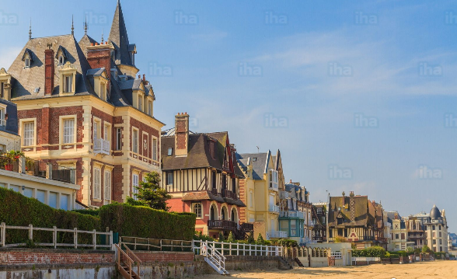

|  |  |  |  |  |  |  |  |
| --- | --- | --- | --- | --- | --- | --- | --- |
|  | **Blonville - Le Victoria - Mais. 3P Duplex 6 Pers** | | | | | | |
|  | **A** | **B** | **C** | **D** | **E** | **F** | **Ext** |
| **du 12 juin au 19 juin** | ***220 €*** | ***250 €*** | ***270 €*** | ***300 €*** | ***320 €*** | ***340 €*** | ***490 €*** |
| **du 19 juin au 26 juin** | ***240 €*** | ***260 €*** | ***290 €*** | ***320 €*** | ***340 €*** | ***370 €*** | ***530 €*** |
| **du 26 juin au 03 juillet** | ***240 €*** | ***260 €*** | ***290 €*** | ***320 €*** | ***340 €*** | ***370 €*** | ***530 €*** |
| **du 03 juillet au 10 juillet** | ***320 €*** | ***360 €*** | ***390 €*** | ***430 €*** | ***470 €*** | ***520 €*** | ***720 €*** |
| **du 10 juillet au 17 juillet** | ***420 €*** | ***470 €*** | ***520 €*** | ***570 €*** | ***620 €*** | ***670 €*** | ***870 €*** |
| **du 17 juillet au 24 juillet** | ***420 €*** | ***470 €*** | ***520 €*** | ***570 €*** | ***620 €*** | ***670 €*** | ***870 €*** |
| **du 24 juillet au 31 juillet** | ***420 €*** | ***470 €*** | ***520 €*** | ***570 €*** | ***620 €*** | ***670 €*** | ***870 €*** |
| **du 31 juillet au 07 août** | ***480 €*** | ***530 €*** | ***580 €*** | ***630 €*** | ***680 €*** | ***730 €*** | ***930 €*** |
| **du 07 août au 14 août** | ***580 €*** | ***630 €*** | ***680 €*** | ***730 €*** | ***780 €*** | ***830 €*** | ***1 030 €*** |
| **du 14 août au 21 août** | ***520 €*** | ***570 €*** | ***620 €*** | ***670 €*** | ***720 €*** | ***770 €*** | ***970 €*** |
| **du 21 août au 28 août** | ***240 €*** | ***260 €*** | ***290 €*** | ***320 €*** | ***340 €*** | ***370 €*** | ***530 €*** |
| **du 28 août au 04 septembre** | ***200 €*** | ***220 €*** | ***240 €*** | ***260 €*** | ***290 €*** | ***310 €*** | ***440 €*** |
| **du 04 au 11 septembre** | ***200 €*** | ***220 €*** | ***240 €*** | ***260 €*** | ***290 €*** | ***310 €*** | ***440 €*** |

***Inclus :*** Le logement, les charges d'eau et d'électricité, la télévision, les draps, l'accès à la piscine couverte chauffée  
toute l'année, et à la piscine extérieure ludique et chauffée pour les enfants (d'avril à fin septembre), l'accès à la  
salle de fitness.

**Cancale**

Les Hauts de la Houle ****

|  |  |
| --- | --- |
| **Maisonnette DUPLEX** | **6 pers. (48m²)** **séjour avec canapé-lit 2 pers. À l’étage : chambre 1 lit 2 pers., chambre 2 lits**  **1 pers., salle de bains avec douche et baignoire**. |

**À 650 m du port, du centre et des commerces, à 4 km de la plage de Port-Mer**, cette résidence est composée d’une cinquantaine de maisonnettes et d’appartements à l’architecture typiquement bretonne qui mêle pierre et ardoise. Dominant le port de la Houle, la résidence s’ouvre sur de magnifiques espaces verts qui surplombent la mer.

**Face au Mont-Saint-Michel**, Cancale est un petit port breton typique bénéficiant d’une position avancée sur la Côte d’Émeraude. Réputé pour la qualité de ses parcs ostréicoles, ce petit village de caractère a su préserver la richesse de ses traditions maritimes. Les poumons emplis d’embruns et d’air iodé, vous découvrirez des paysages pittoresques aux couleurs enchanteresses. Sans oublier le spectacle éblouissant des plus grandes marées du monde !

**A découvrir :**

Exposé aux reflets de la Côte d’Émeraude, **l’Ille-et-Vilaine** regorge de circuits touristiques, promenades, activités de plein air, ou encore histoire et patrimoine. Bordé par la Manche, le pays de Chateaubriand et de Surcouf vous invite à découvrir son littoral et ses célèbres forêts : Paimpont ou Brocéliande vous conteront les légendes de Merlin et de Lancelot.

**Gastronomie** : Crêpes, galettes, plateaux de fruits de mer...

**Sports et loisirs : c**anoë-kayak, golf (12 km), équitation, planche à voile, voile, char à voile, plongée, pêche, randonnée, VTT



|  |  |  |  |  |  |  |  |
| --- | --- | --- | --- | --- | --- | --- | --- |
|  | **CANCALE Les Hauts de la Houle Mais. 6 Pers** | | | | | | |
|  | **A** | **B** | **C** | **D** | **E** | **F** | **Ext** |
| **du 12 juin au 19 juin** | ***280 €*** | ***310 €*** | ***340 €*** | ***370 €*** | ***400 €*** | ***430 €*** | ***610 €*** |
| **du 19 juin au 26 juin** | ***320 €*** | ***350 €*** | ***390 €*** | ***420 €*** | ***460 €*** | ***500 €*** | ***700 €*** |
| **du 26 juin au 03 juillet** | ***340 €*** | ***380 €*** | ***410 €*** | ***450 €*** | ***500 €*** | ***550 €*** | ***750 €*** |
| **du 03 juillet au 10 juillet** | ***590 €*** | ***640 €*** | ***690 €*** | ***740 €*** | ***790 €*** | ***840 €*** | ***1 040 €*** |
| **du 10 juillet au 17 juillet** | ***590 €*** | ***640 €*** | ***690 €*** | ***740 €*** | ***790 €*** | ***840 €*** | ***1 040 €*** |
| **du 17 juillet au 24 juillet** | ***590 €*** | ***640 €*** | ***690 €*** | ***740 €*** | ***790 €*** | ***840 €*** | ***1 040 €*** |
| **du 24 juillet au 31 juillet** | ***700 €*** | ***750 €*** | ***800 €*** | ***850 €*** | ***900 €*** | ***950 €*** | ***1 150 €*** |
| **du 31 juillet au 07 août** | ***780 €*** | ***830 €*** | ***880 €*** | ***930 €*** | ***980 €*** | ***1 030 €*** | ***1 230 €*** |
| **du 07 août au 14 août** | ***700 €*** | ***750 €*** | ***800 €*** | ***850 €*** | ***900 €*** | ***950 €*** | ***1 150 €*** |
| **du 14 août au 21 août** | ***570 €*** | ***620 €*** | ***670 €*** | ***720 €*** | ***770 €*** | ***820 €*** | ***1 020 €*** |
| **du 21 août au 28 août** | ***380 €*** | ***430 €*** | ***480 €*** | ***530 €*** | ***580 €*** | ***630 €*** | ***830 €*** |
| **du 28 août au 04 septembre** | ***240 €*** | ***260 €*** | ***290 €*** | ***320 €*** | ***340 €*** | ***370 €*** | ***530 €*** |
| **du 04 au 11 septembre** | ***210 €*** | ***230 €*** | ***250 €*** | ***270 €*** | ***300 €*** | ***320 €*** | ***460 €*** |

***Inclus :*** Draps, linge de toilette, télévision et ménage final (hors coin cuisine) inclus

**Perros Guirec**

Les 7 Iles

|  |  |
| --- | --- |
| **3 Pièces** | **6 pers. (50/60m²) Séjour avec canapé-lit BZ 2 couchages, une chambre avec 2 lits simples, une chambre avec un lit double (2 couchages), 7ème couchage : lit d’appoint.** |

Au cœur de la station balnéaire de Perros-Guirec, découvrez la résidence Goélia les 7 îles avec une piscine couverte chauffée, une salle de fitness et un sauna (avec supplément). Merveilleusement située, la résidence est à quelques pas de la plage de sable blanc de Trestraou, du Casino Lucien Barrière, de la Thalassothérapie et du Palais des congrès. Sur place, réception avec espace petit-déjeuner (service à préréserver la veille), parking souterrain inclus et un accès wifi dans votre logement avec supplément. La voiture est conseillée pour découvrir la région mais n’est pas indispensable.

**Les équipements de loisirs :** La résidence vous propose

* Piscine couverte chauffée (dimensions : 12m x 6m – profondeur : de 1,10m à 1 ,80m)
* Sauna avec supplément
* Salle de fitness

**Perros-Guirec** située en Bretagne au cœur de la Côte de Granit Rose est une station balnéaire animée toute l’année. Vous y découvrirez un paysage naturel protégé avec ses rochers de granits roses et les landes de **Ploumanac’h** en vous baladant sur le sentier des Douaniers. Près de la station, des commerces, bars, restaurants et services sont à votre disposition.

A ne pas manquer, le Casino Barrière, 2 salles de Cinéma, l’Agapa Spa Nuxe (soins et massages sur RV) et les Thermes Marins de Perros-Guirec, centre de thalassothérapie pour vous détendre.

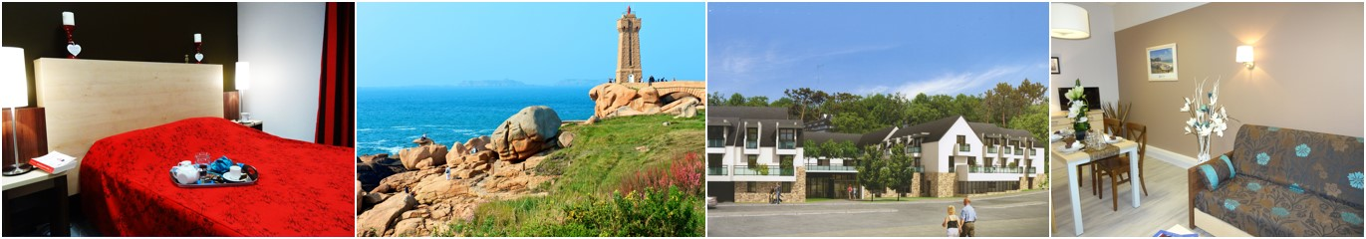

|  |  |  |  |  |  |  |  |
| --- | --- | --- | --- | --- | --- | --- | --- |
|  | **PERROS GUIREC - Les 7 Iles - 3 P 6/7 Pers** | | | | | | |
|  | **A** | **B** | **C** | **D** | **E** | **F** | **Ext** |
| **du 12 juin au 19 juin** | ***200 €*** | ***220 €*** | ***240 €*** | ***260 €*** | ***280 €*** | ***300 €*** | ***440 €*** |
| **du 19 juin au 26 juin** | ***200 €*** | ***230 €*** | ***250 €*** | ***270 €*** | ***290 €*** | ***320 €*** | ***450 €*** |
| **du 26 juin au 03 juillet** | ***200 €*** | ***230 €*** | ***250 €*** | ***270 €*** | ***290 €*** | ***320 €*** | ***450 €*** |
| **du 03 juillet au 10 juillet** | ***430 €*** | ***480 €*** | ***530 €*** | ***580 €*** | ***630 €*** | ***680 €*** | ***880 €*** |
| **du 10 juillet au 17 juillet** | ***560 €*** | ***610 €*** | ***660 €*** | ***710 €*** | ***760 €*** | ***810 €*** | ***1 010 €*** |
| **du 17 juillet au 24 juillet** | ***550 €*** | ***600 €*** | ***650 €*** | ***700 €*** | ***750 €*** | ***800 €*** | ***1 000 €*** |
| **du 24 juillet au 31 juillet** | ***550 €*** | ***600 €*** | ***650 €*** | ***700 €*** | ***750 €*** | ***800 €*** | ***1 000 €*** |
| **du 31 juillet au 07 août** | ***600 €*** | ***650 €*** | ***700 €*** | ***750 €*** | ***800 €*** | ***850 €*** | ***1 050 €*** |
| **du 07 août au 14 août** | ***740 €*** | ***790 €*** | ***840 €*** | ***890 €*** | ***940 €*** | ***990 €*** | ***1 190 €*** |
| **du 14 août au 21 août** | ***680 €*** | ***730 €*** | ***780 €*** | ***830 €*** | ***880 €*** | ***930 €*** | ***1 130 €*** |
| **du 21 août au 28 août** | ***280 €*** | ***310 €*** | ***340 €*** | ***370 €*** | ***410 €*** | ***440 €*** | ***620 €*** |
| **du 28 août au 04 septembre** | ***200 €*** | ***220 €*** | ***240 €*** | ***260 €*** | ***280 €*** | ***300 €*** | ***440 €*** |
| **du 04 au 11 septembre** | ***190 €*** | ***210 €*** | ***230 €*** | ***250 €*** | ***270 €*** | ***290 €*** | ***420 €*** |

***Inclus :*** Le logement, la télévision, les draps, les charges eau/électricité, l'accès à la piscine couverte chauffée,  
à la salle de fitness, une place de parking souterrain, l'accès Wifi à la réception (30 min/jour)

**Baden**

 Les Iles du Morbihan (Résidence)

|  |  |
| --- | --- |
| **T3** | **6 pers. (49m² environ)**, **séjour 2 personnes, chambre 1 lit 2 personnes, chambre 2 lits 1 personne, salle de bains avec WC ou WC séparés. Kitchenette équipée.** |

Le territoire de Baden borde le Golfe du Morbihan. Il est limité à l’ouest par la rivière d’Auray (littoral de 37 Km, Iles comprises). Baden est une commune vaste et comprend les îles du Renaud, du Grand Vézy, du Petit Vézy et des Sept Iles. L'église de Baden présente une nouvelle voûte en bois peint, reconstituée à l'identique de celle du XIXe et un retable du XVIe classé monument historique en 1912. 3 chapelles (Penmern, Locmiquel et Mériadec), 2 moulins à marée et le dolmen de Toulvern (inscrit sur la route des mégalithes) méritent également le détour. **L’église Saint Pierre** présente dans l’aile du midi des contreforts extérieurs montrant son origine romane. Par les sentiers côtiers, l’ancien moulin à marée de Penmern, l’embarcadère pour l’île aux Moines, le passage des sept îles (tombolo : accumulation de sable amené par les courants). Le musée des passions et des ailes ouvertes toute l’année.

**La Résidence est appréciée pour son calme et est entièrement piétonne**. A 500 m de la plage et d’une base nautique. Elle dispose d’une piscine extérieure chauffée, un espace détente et bien-être, une aire de jeux pour enfants, un terrain de boules, etc…

**A découvrir :** le Golfe du Morbihan, Belle Ile en Mer, Vannes, Auray, Carnac, la côte sauvage de Quiberon, la Trinité sur Mer, ria d’Etel, etc…

**Sports et loisirs :** Les activités nautiques (voile, nautisme, plongée, etc…), plages, randonnées, VTT, pêche à pied, promenades en mer…

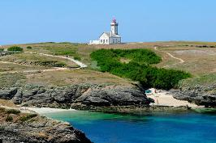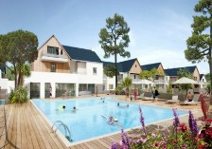

|  |  |  |  |  |  |  |  |
| --- | --- | --- | --- | --- | --- | --- | --- |
|  | **BADEN - les Iles du Morbihan - 3p 6 Pers** | | | | | | |
|  | **A** | **B** | **C** | **D** | **E** | **F** | **Ext** |
| **du 12 juin au 19 juin** | ***230 €*** | ***260 €*** | ***280 €*** | ***310 €*** | ***330 €*** | ***360 €*** | ***510 €*** |
| **du 19 juin au 26 juin** | ***270 €*** | ***300 €*** | ***330 €*** | ***360 €*** | ***390 €*** | ***420 €*** | ***590 €*** |
| **du 26 juin au 03 juillet** | ***300 €*** | ***330 €*** | ***370 €*** | ***400 €*** | ***430 €*** | ***470 €*** | ***670 €*** |
| **du 03 juillet au 10 juillet** | ***540 €*** | ***590 €*** | ***640 €*** | ***690 €*** | ***740 €*** | ***790 €*** | ***990 €*** |
| **du 10 juillet au 17 juillet** | ***650 €*** | ***700 €*** | ***750 €*** | ***800 €*** | ***850 €*** | ***900 €*** | ***1 100 €*** |
| **du 17 juillet au 24 juillet** | ***650 €*** | ***700 €*** | ***750 €*** | ***800 €*** | ***850 €*** | ***900 €*** | ***1 100 €*** |
| **du 24 juillet au 31 juillet** | ***780 €*** | ***830 €*** | ***880 €*** | ***930 €*** | ***980 €*** | ***1 030 €*** | ***1 230 €*** |
| **du 31 juillet au 07 août** | ***910 €*** | ***960 €*** | ***1 010 €*** | ***1 060 €*** | ***1 110 €*** | ***1 160 €*** | ***1 360 €*** |
| **du 07 août au 14 août** | ***910 €*** | ***960 €*** | ***1 010 €*** | ***1 060 €*** | ***1 110 €*** | ***1 160 €*** | ***1 360 €*** |
| **du 14 août au 21 août** | ***700 €*** | ***750 €*** | ***800 €*** | ***850 €*** | ***900 €*** | ***950 €*** | ***1 150 €*** |
| **du 21 août au 28 août** | ***390 €*** | ***440 €*** | ***490 €*** | ***540 €*** | ***590 €*** | ***640 €*** | ***840 €*** |
| **du 28 août au 04 septembre** | ***240 €*** | ***270 €*** | ***300 €*** | ***320 €*** | ***350 €*** | ***380 €*** | ***540 €*** |
| **du 04 au 11 septembre** | ***220 €*** | ***250 €*** | ***270 €*** | ***300 €*** | ***320 €*** | ***340 €*** | ***490 €*** |

Ménage de fin de séjour inclus dans nos tarifs (sauf cuisine)

TV + WIFI/appt

**Noirmoutier en l’Ile**

### Le Domaine des Pins (Résidence Prestige)

|  |  |
| --- | --- |
| **3 pièces duplex** | **6/7 pers. (56m²) Séjour 2 pers. 1 chambre 1 lit 2 pers. chambre 2 lits superposés  + 1 lit 1 pers. salle de bain avec WC, salle de douche, kitchenette équipée.** |

L’Ile Océane de Noirmoutier, savoureuse et naturelle, est un véritable paradis pour les amoureux d’authenticité. L’île connaît un climat doux réchauffé par le Gulf Stream et un ensoleillement exceptionnel. Un patrimoine incomparable associe marais salants, dunes et forêts de chênes verts.

Le Domaine des Pins est niché au cœur du Bois de la Chaise, le site le plus réputé de Noirmoutier. Ce bois préservé de 93 hectares bordé de criques est apprécié pour son calme. À seulement 700 m de la résidence se trouve la mythique plage des Dames. La résidence est répartie sur 7 bâtiments respectant l’architecture traditionnelle de l’île, aux façades blanches et volets bleus. Les appartements, du studio au 3 pièces 7 personnes, sont équipés avec kitchenette (plaque vitrocéramique, micro-ondes/gril, lave-vaisselle, réfrigérateur, cafetière, bouilloire), salle de bains ou de douche avec WC, télévision et accès wifi, balcon ou terrasse. À votre disposition : piscine intérieure et extérieure chauffée, pataugeoire, hammam (en supplément et réservation sur place), salle de cardio-training, espace petit-déjeuner, aire de jeux pour enfants, boulodrome, laverie payante, bagagerie, parking extérieur gratuit (1 place par appartement).

**A découvrir :** le passage du Gois, l’île aux papillons, le château de Noirmoutier, les marais salants et les produits du terroir (huîtres, biscuiterie artisanale, sel, pommes de terre, produits de la pêche, …)

**Sports et loisirs :** sports nautiques, pêche, tennis, équitation, randonnées, sortie de pêche en mer, promenade sur vieux gréement, cyclotourisme, …

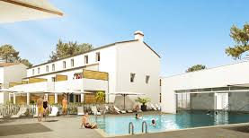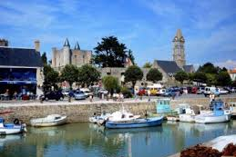

|  |  |  |  |  |  |  |  |
| --- | --- | --- | --- | --- | --- | --- | --- |
|  | **NOIRMOUTIER - le Domaine des Pins - T3 duplex 6/7P** | | | | | | |
|  | **A** | **B** | **C** | **D** | **E** | **F** | **Ext** |
| **du 12 juin au 19 juin** | ***340 €*** | ***380 €*** | ***410 €*** | ***450 €*** | ***500 €*** | ***550 €*** | ***750 €*** |
| **du 19 juin au 26 juin** | ***360 €*** | ***410 €*** | ***460 €*** | ***510 €*** | ***560 €*** | ***610 €*** | ***810 €*** |
| **du 26 juin au 03 juillet** | ***530 €*** | ***580 €*** | ***630 €*** | ***680 €*** | ***730 €*** | ***780 €*** | ***980 €*** |
| **du 03 juillet au 10 juillet** | ***830 €*** | ***880 €*** | ***930 €*** | ***980 €*** | ***1 030 €*** | ***1 080 €*** | ***1 280 €*** |
| **du 10 juillet au 17 juillet** | ***910 €*** | ***960 €*** | ***1 010 €*** | ***1 060 €*** | ***1 110 €*** | ***1 160 €*** | ***1 360 €*** |
| **du 17 juillet au 24 juillet** | ***910 €*** | ***960 €*** | ***1 010 €*** | ***1 060 €*** | ***1 110 €*** | ***1 160 €*** | ***1 360 €*** |
| **du 24 juillet au 31 juillet** | ***1 080 €*** | ***1 130 €*** | ***1 180 €*** | ***1 230 €*** | ***1 280 €*** | ***1 330 €*** | ***1 530 €*** |
| **du 31 juillet au 07 août** | ***1 220 €*** | ***1 270 €*** | ***1 320 €*** | ***1 370 €*** | ***1 420 €*** | ***1 470 €*** | ***1 670 €*** |
| **du 07 août au 14 août** | ***1 220 €*** | ***1 270 €*** | ***1 320 €*** | ***1 370 €*** | ***1 420 €*** | ***1 470 €*** | ***1 670 €*** |
| **du 14 août au 21 août** | ***1 000 €*** | ***1 050 €*** | ***1 100 €*** | ***1 150 €*** | ***1 200 €*** | ***1 250 €*** | ***1 450 €*** |
| **du 21 août au 28 août** | ***710 €*** | ***760 €*** | ***810 €*** | ***860 €*** | ***910 €*** | ***960 €*** | ***1 160 €*** |
| **du 28 août au 04 septembre** | ***330 €*** | ***370 €*** | ***400 €*** | ***440 €*** | ***480 €*** | ***530 €*** | ***730 €*** |
| **du 04 au 11 septembre** | ***250 €*** | ***280 €*** | ***300 €*** | ***330 €*** | ***360 €*** | ***390 €*** | ***550 €*** |

Ménage de fin de séjour inclus dans nos tarifs (sauf cuisine)  
linge de lit et de toilette + TV + WIFI/appt

GRATUIT du 03/07 au 28/08 : Animations ENFANTS (4-11 ans) 5 x 1/2 jr/sem.



**Ile de Ré**

Rêve d’Ile

|  |  |
| --- | --- |
| **3 Pièces** | **6 pers. (51 à 55 m2) Séjour canapé lit, Kitchenette équipée, Chambre avec 2 lits simples ou zippés, Chambre avec 1 lit double, Salle de bains avec baignoire.** |

L’île de Ré est la destination idéale pour des **Vacances en bord de mer**. Station balnéaire renommée pour ses plages et son environnement, elle séduit les vacanciers en quête de détente. Pendant votre séjour, il sera idéal de prendre un bain de soleil sur les plages de sable fin de la Conche des Baleines et du Phare des Baleines, puis de s'octroyer une pause baignade avant la visite des villages typiques du bord de mer. Après quelques flâneries dans les quartiers fleuris aux maisons blanches et volets colorés, ne manquez pas les saveurs locales du marché médiéval de La Flotte et son petit port de charme.

## Nature et loisirs à l’Ile de Ré : Côté nature, l’île de Ré ne manque pas de ressources ! Sa nature généreuse faite de Réserves Naturelles, vignes et marais salants se visite à pied, en vélo ou en voiture ! L’été, le paysage plat de l’île est entièrement dédié aux randonnées : les sentiers balisés vous emmènent à la rencontre des plages sauvages, espaces naturels isolés, villages traditionnels, forêts et champs verdoyants. Pour les adeptes de la pêche, ramassez ou cueillez palourdes, moules, couteaux et crevettes sur la zone d’Estran à marée basse. Sans oublier les nombreux sports nautiques disponibles depuis votre location vacances sur l'île de Ré : planche à voile, optimist, dériveur, surf, paddle, plongée, char à voile, prenez le grand air !

**Patrimoine historique et culturel :** À St Martin de Ré, vous trouverez les fortifications Vauban et sa citadelle, l’Eglise St Martin et son superbe panorama depuis le clocher. Le Phare des Baleines, et le clocher d’Ars méritent d’être visités pour leur point de vue spectaculaire, avant de se rendre aux vestiges de l’Abbaye des Châteliers, le fort de la Prée et la redoute de Rivedoux. Les férus d’histoire arpenteront les musées et ateliers d’artisans pour tout savoir de la culture et du savoir-faire local

[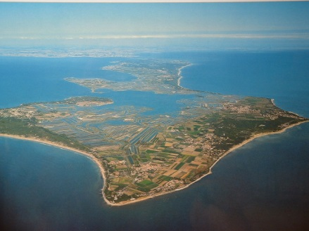](https://www.google.fr/url?sa=i&rct=j&q=&esrc=s&source=images&cd=&cad=rja&uact=8&ved=2ahUKEwj0zpy5hZ_fAhUBCRoKHeKhDN0QjRx6BAgBEAU&url=https://fr.wikipedia.org/wiki/%C3%8Ele_de_R%C3%A9&psig=AOvVaw0wj2Ibdw-QylsA05dsNQcw&ust=1544867325668266)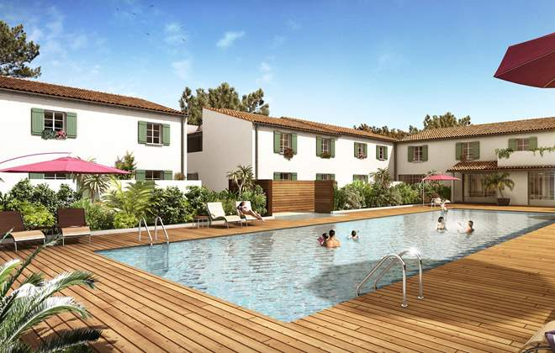

|  |  |  |  |  |  |  |  |
| --- | --- | --- | --- | --- | --- | --- | --- |
|  | **ILE DE RE - Rêve d'Ile - 3P 6 Pers** | | | | | | |
|  | **A** | **B** | **C** | **D** | **E** | **F** | **Ext** |
| **du 12 juin au 19 juin** | ***410 €*** | ***460 €*** | ***510 €*** | ***560 €*** | ***610 €*** | ***660 €*** | ***860 €*** |
| **du 19 juin au 26 juin** | ***560 €*** | ***610 €*** | ***660 €*** | ***710 €*** | ***760 €*** | ***810 €*** | ***1 010 €*** |
| **du 26 juin au 03 juillet** | ***720 €*** | ***770 €*** | ***820 €*** | ***870 €*** | ***920 €*** | ***970 €*** | ***1 170 €*** |
| **du 03 juillet au 10 juillet** | ***1 150 €*** | ***1 200 €*** | ***1 250 €*** | ***1 300 €*** | ***1 350 €*** | ***1 400 €*** | ***1 600 €*** |
| **du 10 juillet au 17 juillet** | ***1 290 €*** | ***1 340 €*** | ***1 390 €*** | ***1 440 €*** | ***1 490 €*** | ***1 540 €*** | ***1 740 €*** |
| **du 17 juillet au 24 juillet** | ***1 290 €*** | ***1 340 €*** | ***1 390 €*** | ***1 440 €*** | ***1 490 €*** | ***1 540 €*** | ***1 740 €*** |
| **du 24 juillet au 31 juillet** | ***1 490 €*** | ***1 540 €*** | ***1 590 €*** | ***1 640 €*** | ***1 690 €*** | ***1 740 €*** | ***1 940 €*** |
| **du 31 juillet au 07 août** | ***1 610 €*** | ***1 660 €*** | ***1 710 €*** | ***1 760 €*** | ***1 810 €*** | ***1 860 €*** | ***2 060 €*** |
| **du 07 août au 14 août** | ***1 610 €*** | ***1 660 €*** | ***1 710 €*** | ***1 760 €*** | ***1 810 €*** | ***1 860 €*** | ***2 060 €*** |
| **du 14 août au 21 août** | ***1 290 €*** | ***1 340 €*** | ***1 390 €*** | ***1 440 €*** | ***1 490 €*** | ***1 540 €*** | ***1 740 €*** |
| **du 21 août au 28 août** | ***840 €*** | ***890 €*** | ***940 €*** | ***990 €*** | ***1 040 €*** | ***1 090 €*** | ***1 290 €*** |
| **du 28 août au 04 septembre** | ***340 €*** | ***380 €*** | ***410 €*** | ***450 €*** | ***500 €*** | ***550 €*** | ***750 €*** |
| **du 04 au 11 septembre** | ***300 €*** | ***330 €*** | ***360 €*** | ***390 €*** | ***430 €*** | ***460 €*** | ***660 €*** |

Ménage de fin de séjour inclus dans nos tarifs (sauf cuisine)  
linge de lit & de toilette + TV + WIFI/appt

**Hourtin**

Le Petit Pont (Résidence)

|  |  |
| --- | --- |
| **Maisonnette 3 Pièces Duplex** | **6 pers. (43m2) Séjour avec 2 couchages, Chambre avec 1 lit double en 160, Chambre avec 2 lits simples, Kitchenette avec plaques vitrocéramiques, réfrigérateur, micro-ondes, lave-vaisselle, Salle de douche à l’étage, WC (au RDC), Terrasse.** |

## Côté mer : Hourtin, petite commune du littoral de la côte d’Argent, c’est cette charmante station balnéaire qui, été comme hiver, est un véritable havre de paix pour ses visiteurs. On y respire l’air du grand large allongé sur les immenses plages de sable de la côte. On s’y baigne. On y prend le soleil. On s’essaye au surf, à la voile et au kit surf. En toile de fond, l’océan tantôt sauvage, tantôt tranquille se marie avec un ciel infini. Des paysages dignes des plus belles cartes postales s’étendent juste sous vos yeux. En Vacances à Hourtin, vous profiterez d’une nature préservée et d’une ambiance conviviale et découvrirez tous les trésors que la côte Atlantique peut vous offrir.

## Patrimoine naturel et activités : Amoureux des grands espaces naturels, en location vacances à Hourtin, vous serez ravis ! Passionnés de sports et activités de plein air, vous allez vous ressourcer. Les plages, son incroyable lac (Carcans le plus grand d’eau douce de France), les réputés vignobles du Médoc, sont de tant d’atouts de charme que vous pourrez découvrir en Vacances à Hourtin. Si vous voyagez en famille, vous serez conquis ! La commune labellisée [Famille Plus](https://www.odalys-vacances.com/stations-label-famille-plus) met à disposition de nombreuses activités et infrastructures pour s’occuper au mieux des familles (l’île aux enfants à Hourtin Port). Les amateurs de bons vins, pourront s’aventurer sur les vignobles où les châteaux et les pieds de vignes créent une ambiance Renaissance et Classique, plus vivante que jamais. En toute saison, Hourtin se découvre à pied, à vélo ou à cheval, entre sentiers de randonnées, pistes cyclables ou le long des plages.

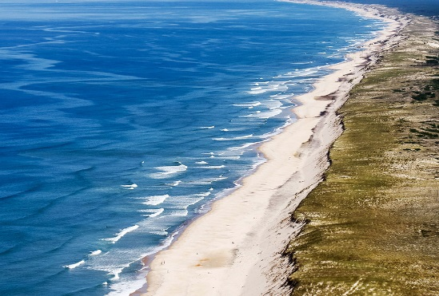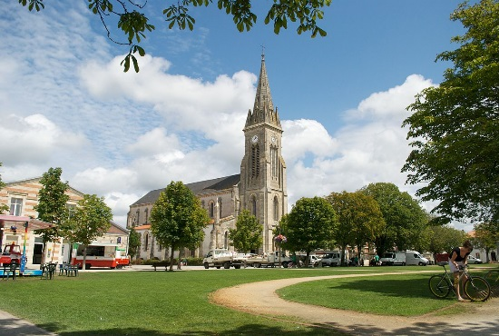

|  |  |  |  |  |  |  |  |
| --- | --- | --- | --- | --- | --- | --- | --- |
|  | **HOURTIN - Le Petit Pont - Maisonnette 3Pièces 6 Pers** | | | | | | |
|  | **A** | **B** | **C** | **D** | **E** | **F** | **Ext** |
| **du 12 juin au 19 juin** | ***200 €*** | ***220 €*** | ***240 €*** | ***260 €*** | ***290 €*** | ***310 €*** | ***440 €*** |
| **du 19 juin au 26 juin** | ***200 €*** | ***220 €*** | ***240 €*** | ***260 €*** | ***290 €*** | ***310 €*** | ***440 €*** |
| **du 26 juin au 03 juillet** | ***280 €*** | ***310 €*** | ***340 €*** | ***370 €*** | ***400 €*** | ***440 €*** | ***620 €*** |
| **du 03 juillet au 10 juillet** | ***520 €*** | ***570 €*** | ***620 €*** | ***670 €*** | ***720 €*** | ***770 €*** | ***970 €*** |
| **du 10 juillet au 17 juillet** | ***700 €*** | ***750 €*** | ***800 €*** | ***850 €*** | ***900 €*** | ***950 €*** | ***1 150 €*** |
| **du 17 juillet au 24 juillet** | ***700 €*** | ***750 €*** | ***800 €*** | ***850 €*** | ***900 €*** | ***950 €*** | ***1 150 €*** |
| **du 24 juillet au 31 juillet** | ***820 €*** | ***870 €*** | ***920 €*** | ***970 €*** | ***1 020 €*** | ***1 070 €*** | ***1 270 €*** |
| **du 31 juillet au 07 août** | ***910 €*** | ***960 €*** | ***1 010 €*** | ***1 060 €*** | ***1 110 €*** | ***1 160 €*** | ***1 360 €*** |
| **du 07 août au 14 août** | ***910 €*** | ***960 €*** | ***1 010 €*** | ***1 060 €*** | ***1 110 €*** | ***1 160 €*** | ***1 360 €*** |
| **du 14 août au 21 août** | ***570 €*** | ***620 €*** | ***670 €*** | ***720 €*** | ***770 €*** | ***820 €*** | ***1 020 €*** |
| **du 21 août au 28 août** | ***300 €*** | ***330 €*** | ***370 €*** | ***400 €*** | ***430 €*** | ***460 €*** | ***660 €*** |
| **du 28 août au 04 septembre** | ***160 €*** | ***180 €*** | ***200 €*** | ***210 €*** | ***230 €*** | ***250 €*** | ***360 €*** |
| **du 04 au 11 septembre** | ***160 €*** | ***180 €*** | ***200 €*** | ***210 €*** | ***230 €*** | ***250 €*** | ***360 €*** |

Ménage de fin de séjour inclus dans nos tarifs (sauf cuisine)

TV + WIFI/appt

**Lacanau**

Les Marina de Talaris ***

|  |  |
| --- | --- |
| **Villa 3 Pièces** | **6 pers. (50m2) séjour avec canapé-lit gigogne pour dresser soit un lit double (160 cm) soit 2 lits simples (80), une chambre avec 1 lit double en 140, une autre chambre avec 2 lits superposés** |

La résidence de tourisme 3* Goélia "La Marina de Talaris » est située dans un cadre naturel exceptionnel, dans la pinède de la Marina de Talaris, l’un des plus beaux quartiers du Lac de Lacanau et bénéficie d’une situation privilégiée. Les plages de l’océan sont à 8 km, le Lac de Talaris se trouve à 900 m et les plages aménagées du lac (plage de Moutchic) sont à 4 km, les commerces à 2km. Un charmant petit port de plaisance sur le lac se trouve à proximité. Toutes les maisons sont réparties en hameaux et bénéficient chacune de beaucoup d’espace.

Au départ de la résidence, de nombreux réseaux de piste cyclables permettent d’agréables promenades autour du lac au cœur de la forêt domaniale en toute sécurité jusqu’à Lacanau Océan.

Entre pins et longues plages de sable blond, **Lacanau** conjugue avec bonheur son charme « nature »et son caractère « nautique et sportif » et mérite bien sa réputation de station tonique. A proximité du Golf 18 trous de l’Ardilouse, la résidence est le point de départ de nombreuses activités. Le lac de Lacanau (8 km de long et près de 2000 ha) est proche et offre toutes les possibilités de distractions nautiques aussi bien pour les grands que pour les plus jeunes. Dans la station et ses environs, vous pourrez pratiquer surf, nautisme, voile et planche à voile, tennis, équitation, golf 18 trous de l’Ardilouse et golf 9 trous du Baganais, randonnées avec ses 100 km de sentiers pédestres, randonnées à vélo et VTT… A découvrir également à proximité, Bordeaux et ses environs, les châteaux du Médoc, Saint-Emilion, le Bassin d’Arcachon avec ses parcs à huîtres, la Dune du Pyla et bien d’autres sites encore.

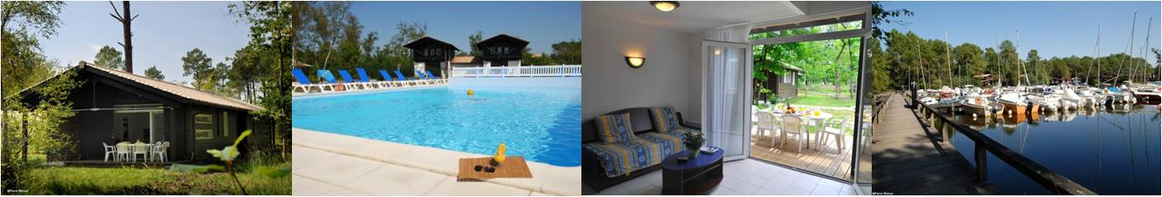

|  |  |  |  |  |  |  |  |
| --- | --- | --- | --- | --- | --- | --- | --- |
|  | **LACANAU OCEAN - Les Marinas de Talaris - Villa 3 P 6 Pers** | | | | | | |
|  | **A** | **B** | **C** | **D** | **E** | **F** | **Ext** |
| **du 12 juin au 19 juin** | ***120 €*** | ***140 €*** | ***150 €*** | ***170 €*** | ***180 €*** | ***190 €*** | ***280 €*** |
| **du 19 juin au 26 juin** | ***140 €*** | ***160 €*** | ***180 €*** | ***190 €*** | ***210 €*** | ***230 €*** | ***320 €*** |
| **du 26 juin au 03 juillet** | ***180 €*** | ***200 €*** | ***220 €*** | ***240 €*** | ***260 €*** | ***280 €*** | ***400 €*** |
| **du 03 juillet au 10 juillet** | ***370 €*** | ***420 €*** | ***470 €*** | ***520 €*** | ***570 €*** | ***620 €*** | ***820 €*** |
| **du 10 juillet au 17 juillet** | ***490 €*** | ***540 €*** | ***590 €*** | ***640 €*** | ***690 €*** | ***740 €*** | ***940 €*** |
| **du 17 juillet au 24 juillet** | ***510 €*** | ***560 €*** | ***610 €*** | ***660 €*** | ***710 €*** | ***760 €*** | ***960 €*** |
| **du 24 juillet au 31 juillet** | ***510 €*** | ***560 €*** | ***610 €*** | ***660 €*** | ***710 €*** | ***760 €*** | ***960 €*** |
| **du 31 juillet au 07 août** | ***590 €*** | ***640 €*** | ***690 €*** | ***740 €*** | ***790 €*** | ***840 €*** | ***1 040 €*** |
| **du 07 août au 14 août** | ***680 €*** | ***730 €*** | ***780 €*** | ***830 €*** | ***880 €*** | ***930 €*** | ***1 130 €*** |
| **du 14 août au 21 août** | ***650 €*** | ***700 €*** | ***750 €*** | ***800 €*** | ***850 €*** | ***900 €*** | ***1 100 €*** |
| **du 21 août au 28 août** | ***230 €*** | ***250 €*** | ***280 €*** | ***300 €*** | ***330 €*** | ***350 €*** | ***500 €*** |
| **du 28 août au 04 septembre** | ***150 €*** | ***160 €*** | ***180 €*** | ***200 €*** | ***210 €*** | ***230 €*** | ***330 €*** |
| **du 04 au 11 septembre** | ***120 €*** | ***130 €*** | ***150 €*** | ***160 €*** | ***170 €*** | ***190 €*** | ***270 €*** |

**Inclus :** Le logement, le téléviseur, une place de parking, l'accès à 3 piscines du 3 avril au 25 septembre.   
En juillet et août : une 4eme piscine, celle-ci chauffée, est accessible par badge remis par Goélia.  
DRAPS + TV Inclus

**Les Gets**

Les Fermes Emiguy ****

|  |  |
| --- | --- |
| **3 Pièces Duplex** | **6 pers. (43/56 m²), séjour canapé-lit 2 personnes, 2 chambre 2 Personnes, salle de bains + douche.** |

Situé entre le Lac Léman et le Mont Blanc, au cœur du territoire de Porte du Soleil, la station des Gets   
(1172 m – 2002 m) se révèle être un véritable petit coin de paradis où respect des traditions, accueil chaleureux et offre de services de qualité sont une préoccupation majeure …

Typiquement savoyard, les Gets a su préserver une âme de village de montagne avec son architecture de chalet de pierre et de bois et son patrimoine historie et culturel varié.

Ici, la nature vous offre ce qu’elle a de plus beau : des paysages intacts, un panorama mythique sur la chaîne du Mont-blanc, une sensation de bien-être, de calme et de liberté pour un séjour inoubliable.

**Sports et loisirs :** Randonnées pédestres, balades en VTT, golf face au Mont-blanc, sauts de Tarzan à l’aventure Parc … Laissez-vous guider par vos envies !

**Labellisé Famille Plus Montagne :** le village des Gets offre l’été le meilleur pour des vacances en famille réussies : sentiers balisés, espace de loisirs au lac des Ecoles (baignade surveillée), poney club, manège de chevaux de bois, découverte de l’univers de la ferme, garderies..., il y en a pour tous les âges et tous les goûts.

[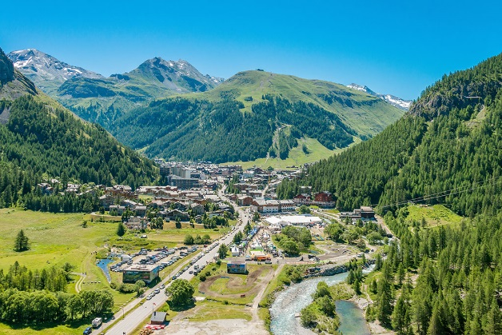](https://www.google.fr/url?sa=i&rct=j&q=&esrc=s&source=images&cd=&cad=rja&uact=8&ved=2ahUKEwiZhLnzhJ_fAhVFTBoKHaolCnUQjRx6BAgBEAU&url=https://alpine-residences.fr/fr/cinq-choses-que-nous-aimons-lete-a-val-disere/&psig=AOvVaw3HLgFYPCRGkB16bhqsIlx7&ust=1544867181340021)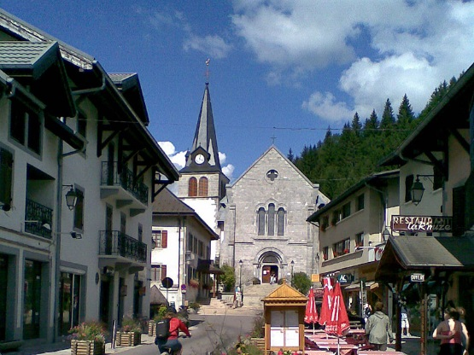

|  |  |  |  |  |  |  |  |
| --- | --- | --- | --- | --- | --- | --- | --- |
|  | **LES GETS - Les Fermes Emiguy - 3p 6 Pers** | | | | | | |
|  | **A** | **B** | **C** | **D** | **E** | **F** | **Ext** |
| **du 12 juin au 19 juin** | ***140 €*** | ***160 €*** | ***170 €*** | ***190 €*** | ***200 €*** | ***220 €*** | ***310 €*** |
| **du 19 juin au 26 juin** | ***170 €*** | ***190 €*** | ***210 €*** | ***230 €*** | ***250 €*** | ***260 €*** | ***380 €*** |
| **du 26 juin au 03 juillet** | ***190 €*** | ***210 €*** | ***230 €*** | ***250 €*** | ***270 €*** | ***290 €*** | ***420 €*** |
| **du 03 juillet au 10 juillet** | ***270 €*** | ***300 €*** | ***330 €*** | ***360 €*** | ***380 €*** | ***410 €*** | ***590 €*** |
| **du 10 juillet au 17 juillet** | ***270 €*** | ***300 €*** | ***330 €*** | ***360 €*** | ***380 €*** | ***410 €*** | ***590 €*** |
| **du 17 juillet au 24 juillet** | ***270 €*** | ***300 €*** | ***330 €*** | ***360 €*** | ***380 €*** | ***410 €*** | ***590 €*** |
| **du 24 juillet au 31 juillet** | ***310 €*** | ***340 €*** | ***380 €*** | ***410 €*** | ***450 €*** | ***490 €*** | ***690 €*** |
| **du 31 juillet au 07 août** | ***310 €*** | ***340 €*** | ***380 €*** | ***410 €*** | ***450 €*** | ***490 €*** | ***690 €*** |
| **du 07 août au 14 août** | ***270 €*** | ***300 €*** | ***330 €*** | ***360 €*** | ***380 €*** | ***410 €*** | ***590 €*** |
| **du 14 août au 21 août** | ***220 €*** | ***250 €*** | ***270 €*** | ***300 €*** | ***320 €*** | ***350 €*** | ***500 €*** |
| **du 21 août au 28 août** | ***150 €*** | ***170 €*** | ***190 €*** | ***210 €*** | ***220 €*** | ***240 €*** | ***340 €*** |

**Inclus :** Draps, linge de toilette, télévision, ménage final (hors coin cuisine) et 1 parking inclus



**Les Saisies**

Les Chalets d’Emeraude ****

|  |  |
| --- | --- |
| **T3** | **6 pers. (50m² env.) séjour canapé-lit 2 personnes, chambre 1 lit 2 personnes, chambre 2 lits**  **1 personne, Sdb + douche, WC, kitchenette équipée.** |

**Le Beaufortain** constitue une étape sur la légendaire Route des Grandes Alpes, reliant Thonon-les-Bains et le lac Léman à Menthon et la Côté d’Azur, depuis près d’un siècle. Cette vallée est nichée au-dessus d’Albertville, entre Val d’Arly et Vanoise. Les traditions sont encore ici bien vivantes comme la fabrication du fromage AOC qui porte le nom emblématique d’un de ses villages : le Beaufort.

Entre la vallée de Beaufortain et le Val d'Arly, **LES SAISIES** est une station internationalement connue depuis l'accueil des XVIe Jeux Olympiques d'hiver.

A 1650 m d'altitude, la station offre un très beau panorama sur le Mont-Blanc.

Vivez aux **SAISIES** l'harmonie entre le charme du terroir montagnard et le dynamisme des équipements sportifs.

La résidence **LES CHALETS D'EMERAUDE** est située à 600 m du centre, cette résidence bénéficie d’un emplacement devenu rare aux Saisies. Affichant une architecture typiquement savoyarde, habillée de pierre et de bois, elle propose 106 appartements répartis dans 5 chalets de 3 étages et bénéficie d’une piscine couverte chauffée + bain à remous.

**A découvrir :** Le château des Ducs de Savoie, le musée de l'Opinel à Saint-Jean-de-Maurienne, la Galerie Eurêka à Chambéry, l'abbaye d'Hautecombe, la ville d'Aix-les-Bains qui est labellisée ville nautique, itinéraires entre lacs et montagnes, vestiges romains...

**Sports et loisirs :** Randonnées pédestres, VTT, parapente, mini-golf, tennis, tir à l’arc équitation, plan d’eau aménagé, sports d’eaux vives. Vous pourrez également vous rendre à « Escaladdventure » avec pont de singe, tyrolienne, escalade... Pour vos soirées, n'oubliez pas le cinéma, la discothèque ou encore les restaurants.

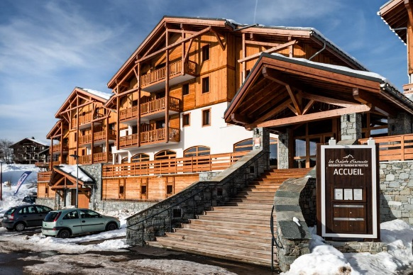[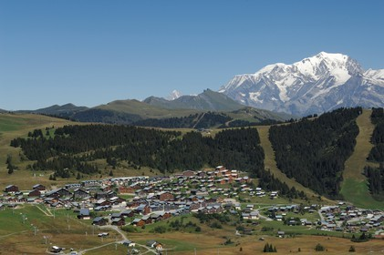](http://www.google.fr/url?sa=i&rct=j&q=&esrc=s&source=images&cd=&cad=rja&uact=8&ved=2ahUKEwi_qfzChJ_fAhXxzoUKHUlJAtcQjRx6BAgBEAU&url=http://www.gilles-lansard.com/folio/214/les_saisies_73_ete.html&psig=AOvVaw0k7_F_CY7Sfgd2Z2tXeF8Q&ust=1544867063331224)

|  |  |  |  |  |  |  |  |
| --- | --- | --- | --- | --- | --- | --- | --- |
|  | ***LES SAISIES - Les Chalets d'Emeraude - 3P 6 Pers*** | | | | | | |
|  | **A** | **B** | **C** | **D** | **E** | **F** | **Ext** |
| **du 12 juin au 19 juin** | ***150 €*** | ***160 €*** | ***180 €*** | ***200 €*** | ***210 €*** | ***230 €*** | ***330 €*** |
| **du 19 juin au 26 juin** | ***160 €*** | ***180 €*** | ***190 €*** | ***210 €*** | ***230 €*** | ***250 €*** | ***350 €*** |
| **du 26 juin au 03 juillet** | ***180 €*** | ***210 €*** | ***230 €*** | ***250 €*** | ***270 €*** | ***290 €*** | ***410 €*** |
| **du 03 juillet au 10 juillet** | ***260 €*** | ***290 €*** | ***320 €*** | ***350 €*** | ***380 €*** | ***410 €*** | ***590 €*** |
| **du 10 juillet au 17 juillet** | ***260 €*** | ***290 €*** | ***320 €*** | ***350 €*** | ***380 €*** | ***410 €*** | ***590 €*** |
| **du 17 juillet au 24 juillet** | ***260 €*** | ***290 €*** | ***320 €*** | ***350 €*** | ***380 €*** | ***410 €*** | ***590 €*** |
| **du 24 juillet au 31 juillet** | ***310 €*** | ***350 €*** | ***380 €*** | ***420 €*** | ***450 €*** | ***500 €*** | ***700 €*** |
| **du 31 juillet au 07 août** | ***310 €*** | ***350 €*** | ***380 €*** | ***420 €*** | ***450 €*** | ***500 €*** | ***700 €*** |
| **du 07 août au 14 août** | ***260 €*** | ***290 €*** | ***320 €*** | ***350 €*** | ***380 €*** | ***410 €*** | ***590 €*** |
| **du 14 août au 21 août** | ***230 €*** | ***250 €*** | ***280 €*** | ***300 €*** | ***330 €*** | ***350 €*** | ***500 €*** |
| **du 21 août au 28 août** | ***140 €*** | ***160 €*** | ***180 €*** | ***190 €*** | ***210 €*** | ***230 €*** | ***320 €*** |

**Inclus :** Draps, linge de toilette, télévision et ménage final (hors coin cuisine) inclus

**Pralognan**

Résidence Les Hauts de la Vanoise ****

|  |  |
| --- | --- |
| **3 Pièces** | **6 pers. (43/54 m² env.), un séjour avec un canapé-lit 2 personnes, deux chambres 2 personnes, une salle de bains et une douche.** |

La vallée de **PRALOGNAN**, capitale du Parc de la Vanoise, est le royaume des randonnées.  
**PRALOGNAN** est un village chaleureux et familial, au cœur de la vallée, vous invite à des vacances authentiques dans un décor préservé.

Sur les hauteurs de la station, dans le quartier des Hauts des Darbelayx, à 1,1 km du centre, la résidence Lagrange Vacances **LES HAUTS DE LA VANOISE** offre une vue imprenable sur le Parc National de la Vanoise. Composée de 84 appartements répartis sur 6 étages (ascenseur), elle affiche une architecture typiquement savoyarde, où le bois et la pierre se marient en parfaite harmonie

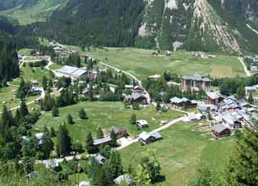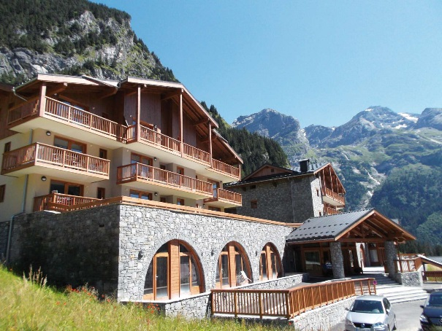

|  |  |  |  |  |  |  |  |
| --- | --- | --- | --- | --- | --- | --- | --- |
|  | **PRALOGNAN - Les Hauts de la Vanoises 3P 6Pers.** | | | | | | |
|  | **A** | **B** | **C** | **D** | **E** | **F** | **Ext** |
| **du 03 juillet au 10 juillet** | ***280 €*** | ***310 €*** | ***340 €*** | ***370 €*** | ***400 €*** | ***430 €*** | ***620 €*** |
| **du 10 juillet au 17 juillet** | ***280 €*** | ***310 €*** | ***340 €*** | ***370 €*** | ***400 €*** | ***430 €*** | ***620 €*** |
| **du 17 juillet au 24 juillet** | ***280 €*** | ***310 €*** | ***340 €*** | ***370 €*** | ***400 €*** | ***430 €*** | ***620 €*** |
| **du 24 juillet au 31 juillet** | ***320 €*** | ***360 €*** | ***390 €*** | ***430 €*** | ***460 €*** | ***510 €*** | ***710 €*** |
| **du 31 juillet au 07 août** | ***320 €*** | ***360 €*** | ***390 €*** | ***430 €*** | ***460 €*** | ***510 €*** | ***710 €*** |
| **du 07 août au 14 août** | ***280 €*** | ***310 €*** | ***340 €*** | ***370 €*** | ***400 €*** | ***430 €*** | ***620 €*** |
| **du 14 août au 21 août** | ***230 €*** | ***260 €*** | ***280 €*** | ***310 €*** | ***330 €*** | ***360 €*** | ***510 €*** |
| **du 21 août au 28 août** | ***160 €*** | ***180 €*** | ***190 €*** | ***210 €*** | ***230 €*** | ***250 €*** | ***350 €*** |

**Inclus :** Draps, linge de toilette, télévision, ménage final (hors coin cuisine), parking.

**Montignac**

Les Bastides de Lascaux ****

|  |  |
| --- | --- |
| **Maisonnette DUPLEX** | 6 pers. **(46 m² env.) RDC : séjour canapé-lit gigogne, WC. Etage : 1 chambre 1 lit 2 pers. et 1 chambre 2 lits 1 pers. Kitchenette équipée, douche supplémentaire. WC séparés.** |

A 25 km de Sarlat et des Eyzies, **MONTIGNAC**, situé dans le Périgord Noir, est une cité chargée d'histoire **avec les fameuses grottes de Lascaux** mais aussi son bourg féodal avec ses étroites ruelles ornées de pittoresques maisons sur pilotis et le gisement de Regourdou.

Découvrez les nombreux sites comme les châteaux de Castelnaud, Marzac...les grottes de Lascaux, le gouffre de Proumeyssac sans oublier l'art culinaire de la région.

La résidence est constituée de 118 maisonnettes réparties en 7 bastides construites autour d’un grand espace de verdure, en plain-pied ou sur un niveau, à 1,5 km du centre et des commerces. Elle dispose d’une piscine semi-ouverte chauffée, sauna, hammam et salle de fitness. Les grottes de Lascaux se trouvent à moins de 5 minutes (en voiture).

**A découvrir :** les nombreux sites comme les châteaux de Castelnaud, Marzac...les grottes de Lascaux, le gouffre de Proumeyssac sans oublier l'art culinaire de la région.

**Sports et loisirs** : randonnées, découverte du terroir et sites naturels (gouffres, rivière souterraine, canyons, cascades, châteaux et cités médiévales...), escalade, canoë, équitation, golf, tennis, spéléologie, cyclotourisme, cinéma, marchés nocturnes et exposition du monde (en juillet et août).

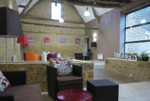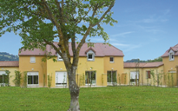

|  |  |  |  |  |  |  |  |
| --- | --- | --- | --- | --- | --- | --- | --- |
|  | ***MONTIGNAC les Bastides de Lascaux Mais. duplex 6 Pers*** | | | | | | |
|  | **A** | **B** | **C** | **D** | **E** | **F** | **Ext** |
| **du 12 juin au 19 juin** | ***140 €*** | ***160 €*** | ***180 €*** | ***190 €*** | ***210 €*** | ***220 €*** | ***320 €*** |
| **du 19 juin au 26 juin** | ***170 €*** | ***190 €*** | ***210 €*** | ***230 €*** | ***250 €*** | ***270 €*** | ***380 €*** |
| **du 26 juin au 03 juillet** | ***200 €*** | ***220 €*** | ***250 €*** | ***270 €*** | ***290 €*** | ***310 €*** | ***450 €*** |
| **du 03 juillet au 10 juillet** | ***280 €*** | ***310 €*** | ***340 €*** | ***370 €*** | ***400 €*** | ***430 €*** | ***610 €*** |
| **du 10 juillet au 17 juillet** | ***300 €*** | ***340 €*** | ***370 €*** | ***400 €*** | ***440 €*** | ***470 €*** | ***670 €*** |
| **du 17 juillet au 24 juillet** | ***300 €*** | ***340 €*** | ***370 €*** | ***400 €*** | ***440 €*** | ***470 €*** | ***670 €*** |
| **du 24 juillet au 31 juillet** | ***350 €*** | ***390 €*** | ***430 €*** | ***480 €*** | ***530 €*** | ***580 €*** | ***780 €*** |
| **du 31 juillet au 07 août** | ***370 €*** | ***420 €*** | ***470 €*** | ***520 €*** | ***570 €*** | ***620 €*** | ***820 €*** |
| **du 07 août au 14 août** | ***350 €*** | ***390 €*** | ***430 €*** | ***480 €*** | ***530 €*** | ***580 €*** | ***780 €*** |
| **du 14 août au 21 août** | ***280 €*** | ***310 €*** | ***340 €*** | ***380 €*** | ***410 €*** | ***440 €*** | ***630 €*** |
| **du 21 août au 28 août** | ***230 €*** | ***260 €*** | ***280 €*** | ***310 €*** | ***330 €*** | ***360 €*** | ***520 €*** |
| **du 28 août au 04 septembre** | ***150 €*** | ***170 €*** | ***180 €*** | ***200 €*** | ***220 €*** | ***230 €*** | ***340 €*** |
| **du 04 au 11 septembre** | ***130 €*** | ***150 €*** | ***160 €*** | ***180 €*** | ***190 €*** | ***210 €*** | ***300 €*** |

**Inclus** : Draps, linge de toilette, télévision et ménage final (hors coin cuisine) inclus

**Vallon Pont d’Arc**



Les Sources de Manon (Résidence)

|  |  |
| --- | --- |
| **T3 duplex** | **6 personnes (45 m²)  séjour avec canapé 2 personnes, chambre 1 lit 2 personnes, chambre 2 lits 1 personne, kitchenette équipée, salle de bains, WC séparés.** |

Soleil éclatant, paysages grandioses, air pur, sites et monuments naturels, rivières, cascades, montagnes et forêts, villages de traditions et de gourmandises renommées, l’Ardèche offre une diversité impressionnante d’activités. Aux portes de la réserve naturelle des **Gorges de l’Ardèche**, **Vallon Pont d’Arc** est un petit village authentique et convivial, avec ses ruelles ombragées, ses marchés colorés et ses placettes où il fait bon se désaltérer. **Vallon Pont d’Arc** est niché au cœur d’une nature verdoyante, ponctuée de garrigues, de forêts de chêne vert, de grottes préhistoriques, à proximité immédiates des rives de l’**Ardèche** qu’il est si agréable de découvrir en canoë.La Résidence Les Sources de Manon est située à proximité du célèbre Pont d’Arc, magnifique point de départ des descentes en canoë. Pour votre plus grand plaisir, la résidence propose 2 piscines avec pataugeoire dont 1 chauffée.

**A découvrir :** Depuis Vallon Pont d’Arc, de nombreux sites touristiques sont à découvrir : **Salavas, Balazuc, Labeaume,** les Gorges de l’Ardèche, les grottes (Aven Orgnac, Chauvet), le Pont du Gard, Alès, la bambouseraie d’Anduze, Le Château des Roures, La Résurgence de la Font Vive, Le Rocher de Sampzon, La Goule de Foussoubie …

**Sports et loisirs :** descente de l’Ardèche en canoë, kayak, escalade, canyoning, spéléologie, randonnées à pied ou à VTT, parapente, pêche, balades à cheval, escalade

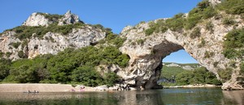

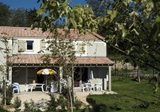

|  |  |  |  |  |  |  |  |
| --- | --- | --- | --- | --- | --- | --- | --- |
|  | **VALLON PONT D'ARC Les Sources de Manon T3 Duplex 6 Pers** | | | | | | |
|  | **A** | **B** | **C** | **D** | **E** | **F** | **Ext** |
| **du 12 juin au 19 juin** | ***210 €*** | ***230 €*** | ***250 €*** | ***280 €*** | ***300 €*** | ***320 €*** | ***460 €*** |
| **du 19 juin au 26 juin** | ***240 €*** | ***260 €*** | ***290 €*** | ***310 €*** | ***340 €*** | ***370 €*** | ***520 €*** |
| **du 26 juin au 03 juillet** | ***270 €*** | ***300 €*** | ***330 €*** | ***370 €*** | ***400 €*** | ***430 €*** | ***610 €*** |
| **du 03 juillet au 10 juillet** | ***400 €*** | ***450 €*** | ***500 €*** | ***550 €*** | ***600 €*** | ***650 €*** | ***850 €*** |
| **du 10 juillet au 17 juillet** | ***480 €*** | ***530 €*** | ***580 €*** | ***630 €*** | ***680 €*** | ***730 €*** | ***930 €*** |
| **du 17 juillet au 24 juillet** | ***480 €*** | ***530 €*** | ***580 €*** | ***630 €*** | ***680 €*** | ***730 €*** | ***930 €*** |
| **du 24 juillet au 31 juillet** | ***560 €*** | ***610 €*** | ***660 €*** | ***710 €*** | ***760 €*** | ***810 €*** | ***1 010 €*** |
| **du 31 juillet au 07 août** | ***610 €*** | ***660 €*** | ***710 €*** | ***760 €*** | ***810 €*** | ***860 €*** | ***1 060 €*** |
| **du 07 août au 14 août** | ***610 €*** | ***660 €*** | ***710 €*** | ***760 €*** | ***810 €*** | ***860 €*** | ***1 060 €*** |
| **du 14 août au 21 août** | ***480 €*** | ***530 €*** | ***580 €*** | ***630 €*** | ***680 €*** | ***730 €*** | ***930 €*** |
| **du 21 août au 28 août** | ***320 €*** | ***350 €*** | ***390 €*** | ***420 €*** | ***460 €*** | ***500 €*** | ***700 €*** |
| **du 28 août au 04 septembre** | ***160 €*** | ***180 €*** | ***200 €*** | ***210 €*** | ***230 €*** | ***250 €*** | ***350 €*** |
| **du 04 au 11 septembre** | ***140 €*** | ***160 €*** | ***170 €*** | ***190 €*** | ***200 €*** | ***220 €*** | ***310 €*** |

Ménage de fin de séjour inclus dans nos tarifs (sauf cuisine)  
linge de lit + TV + WIFI/appt.

**Eauze**

Maisons du Golf d’Armagnac

|  |  |
| --- | --- |
| **Villa 3 P Cabines** | **8 personnes (72 m² environ)** **au rez-de-chaussée, séjour avec canapé-lit ou lits, salle de bain et WC séparés. A l'étage, 1 chambre avec 1 grand lit et 1 chambre avec 2 lits simples, une cabine avec lits superposés*, une salle de douche, 1 WC. Terrasse équipée d'un salon de jardin donnant accès à une piscine privée située dans un jardin clos.** |

Située à l'extérieur de la ville, au beau milieu d'un immense écrin de verdure et sur un golf 18 trous, la Résidence « Les Maisons du Golf d'Armagnac" à **Eauze d’Armagnac** (prononcer “**éoz**”) dans le Gers est un produit rarissime composé de 72 maisons individuelles de 6 ou 8 personnes avec chacune sa piscine privative (en fonctionnement du 16/05 au 19/09), ainsi qu'une trentaine d'appartements 2 pièces et 3 pièces. Piscine extérieure collective chauffée et bassin enfants ouverts du 04/04 au 26/09 selon les conditions climatiques. Sur place, vous trouverez également de nombreux équipements : terrain de pétanque, tennis de table, location de VTT, prêt de jeux de société... A 5 km des commerces.

Eauze est une vieille cité de l'Armagnac située sur les bords de la **Gélise**, une petite rivière pittoresque du Gers. Le village est une étape agréable entre les forêts Landaises et les coteaux de l'Armagnac. À voir plus particulièrement, la place d'Armagnac, c'est le cœur de vie du village, les terrasses de café, les arcades couvertes et maisons à colombages, la Cathédrale, la Maison Jeanne d'Albret, le cloître, sur la place **Saint-Taurin** (derrière la cathédrale), le musée archéologique. De nombreuses caves vous feront également apprécier leurs meilleurs crus d'eau de vie d'Armagnac et l’apéritif le Floc de Gascogne. La campagne est belle, avec de petites collines plantées souvent de vignes, mais aussi de blé ou de tournesols. Quelques châteaux, des vieilles fermes, chapelles et autres abbayes accrochent le regard au détour d'un chemin ou entre deux vallons. Début août, festival de la bande dessinée. Plusieurs manifestations sont programmées pendant la saison d'été : concerts, théâtres, marchés et fêtes du village.

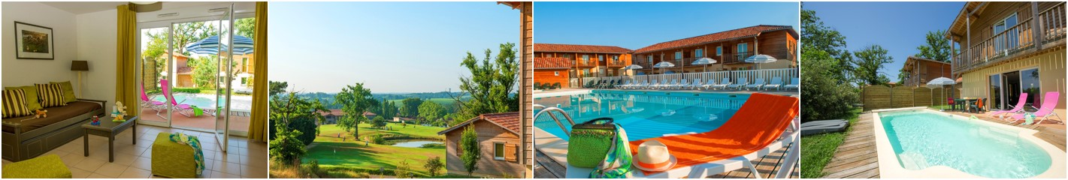

|  |  |  |  |  |  |  |  |
| --- | --- | --- | --- | --- | --- | --- | --- |
|  | **EAUZE - Maison du Golf d'Armagnac - 3 P Cab 8 Pers** | | | | | | |
|  | **A** | **B** | **C** | **D** | **E** | **F** | **Ext** |
| **du 12 juin au 19 juin** | ***190 €*** | ***210 €*** | ***230 €*** | ***250 €*** | ***270 €*** | ***300 €*** | ***420 €*** |
| **du 19 juin au 26 juin** | ***190 €*** | ***210 €*** | ***230 €*** | ***250 €*** | ***270 €*** | ***300 €*** | ***420 €*** |
| **du 26 juin au 03 juillet** | ***210 €*** | ***230 €*** | ***250 €*** | ***280 €*** | ***300 €*** | ***320 €*** | ***460 €*** |
| **du 03 juillet au 10 juillet** | ***420 €*** | ***470 €*** | ***520 €*** | ***570 €*** | ***620 €*** | ***670 €*** | ***870 €*** |
| **du 10 juillet au 17 juillet** | ***590 €*** | ***640 €*** | ***690 €*** | ***740 €*** | ***790 €*** | ***840 €*** | ***1 040 €*** |
| **du 17 juillet au 24 juillet** | ***630 €*** | ***680 €*** | ***730 €*** | ***780 €*** | ***830 €*** | ***880 €*** | ***1 080 €*** |
| **du 24 juillet au 31 juillet** | ***630 €*** | ***680 €*** | ***730 €*** | ***780 €*** | ***830 €*** | ***880 €*** | ***1 080 €*** |
| **du 31 juillet au 07 août** | ***740 €*** | ***790 €*** | ***840 €*** | ***890 €*** | ***940 €*** | ***990 €*** | ***1 190 €*** |
| **du 07 août au 14 août** | ***860 €*** | ***910 €*** | ***960 €*** | ***1 010 €*** | ***1 060 €*** | ***1 110 €*** | ***1 310 €*** |
| **du 14 août au 21 août** | ***810 €*** | ***860 €*** | ***910 €*** | ***960 €*** | ***1 010 €*** | ***1 060 €*** | ***1 260 €*** |
| **du 21 août au 28 août** | ***260 €*** | ***290 €*** | ***320 €*** | ***350 €*** | ***380 €*** | ***400 €*** | ***580 €*** |
| **du 28 août au 04 septembre** | ***190 €*** | ***210 €*** | ***230 €*** | ***250 €*** | ***270 €*** | ***300 €*** | ***420 €*** |
| **du 04 au 11 septembre** | ***170 €*** | ***190 €*** | ***210 €*** | ***230 €*** | ***250 €*** | ***260 €*** | ***380 €*** |

Le logement, le téléviseur, les draps, les charges eau-électricité, accès à l'aire de jeux pour enfants,  
l’accès à la piscine collective chauffée et au bassin enfant du 3 avril au 25 septembre selon météo, parking   
(1 place par logement), l'accès à la salle de fitness et accès wifi à l'accueil.



**Biarritz**

Les Patios Eugénie ****

|  |  |
| --- | --- |
| **3 Pièces** | **6 pers. (55/60 m²), un séjour canapé-lit pour 2 personnes, 1 chambre 1 lit 2 personnes, 1 chambre 2 lits 1 personne, salle de bains.**  **Place de parking comprise** |

Station balnéaire renommée de la Côte Basque, **BIARRITZ**, unique par sa diversité, offre une source inépuisable de loisirs et de découvertes : visite de la ville, ses musées, son phare, découverte du Pays Basque...   
  
Anciennement un petit port de pêche abritant essentiellement des pêcheurs de baleines, c'est sous l'impulsion de l'Impératrice Eugénie et de Napoléon III qui en font leur lieu de villégiature que **BIARRITZ** se développe et devient alors la "reine des plages et la plage des rois", et la station balnéaire dynamique et tourbillonnante que nous connaissons aujourd'hui.

C'est à l'extrême sud-ouest de la France que se niche le Pays Basque, région au patrimoine artistique et culturel d'une grande richesse. Collines et forêts en font le royaume des promeneurs et cyclistes qui s'émerveillent devant des paysages variés où la nature est préservée. Le Pays Basque est également généreux en traditions et spectacles multicolores en tout genre. Une corrida à Bayonne ou une lutte entre les habitants de deux villages vous en convaincront. Biarritz reste la capitale incontestée et une splendide station balnéaire avec de grandes plages, ses surfeurs, une belle côte rocheuse et un casino impressionnant. Cette région est à juste titre réputée pour sa cuisine : le jambon de Bayonne, le "Ttoro" (plat local de poissons) et la "piperade" (mélange d'huile d'olive, ail, oignons, œufs et tomates, le tout bien relevé). Avis aux gourmets ! Le Pays Basque, c'est un peu d'Espagne en France, l'accueil d'une population chaleureuse, une région où tout a été conçu pour vous faire passer un moment inoubliable.

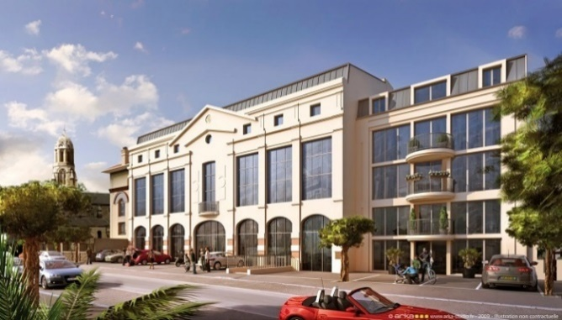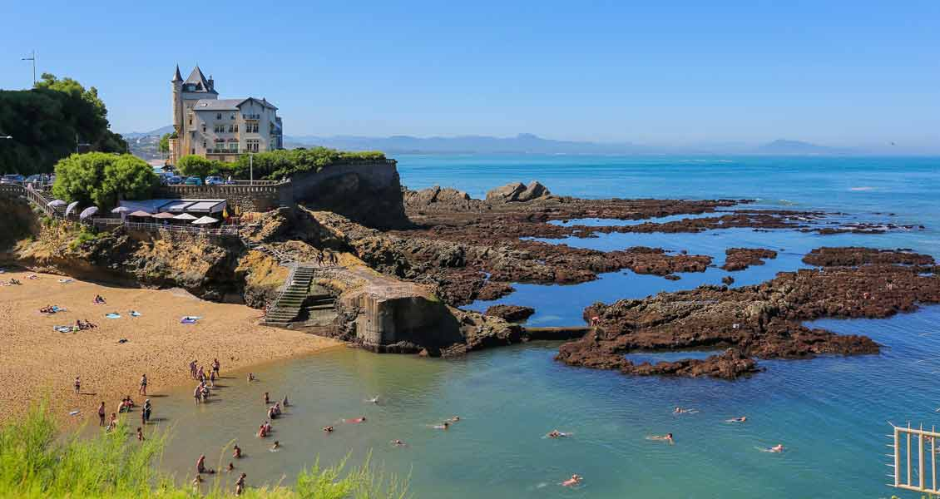

|  |  |  |  |  |  |  |  |
| --- | --- | --- | --- | --- | --- | --- | --- |
|  | **BIARRITZ - Les Patios Eugénie - 3 Pieces 6 Pers** | | | | | | |
|  | **A** | **B** | **C** | **D** | **E** | **F** | **Ext** |
| **du 12 juin au 19 juin** | ***340 €*** | ***380 €*** | ***410 €*** | ***450 €*** | ***500 €*** | ***550 €*** | ***750 €*** |
| **du 19 juin au 26 juin** | ***430 €*** | ***480 €*** | ***530 €*** | ***580 €*** | ***630 €*** | ***680 €*** | ***880 €*** |
| **du 26 juin au 03 juillet** | ***490 €*** | ***540 €*** | ***590 €*** | ***640 €*** | ***690 €*** | ***740 €*** | ***940 €*** |
| **du 03 juillet au 10 juillet** | ***740 €*** | ***790 €*** | ***840 €*** | ***890 €*** | ***940 €*** | ***990 €*** | ***1 190 €*** |
| **du 10 juillet au 17 juillet** | ***830 €*** | ***880 €*** | ***930 €*** | ***980 €*** | ***1 030 €*** | ***1 080 €*** | ***1 280 €*** |
| **du 17 juillet au 24 juillet** | ***830 €*** | ***880 €*** | ***930 €*** | ***980 €*** | ***1 030 €*** | ***1 080 €*** | ***1 280 €*** |
| **du 24 juillet au 31 juillet** | ***1 050 €*** | ***1 100 €*** | ***1 150 €*** | ***1 200 €*** | ***1 250 €*** | ***1 300 €*** | ***1 500 €*** |
| **du 31 juillet au 07 août** | ***1 170 €*** | ***1 220 €*** | ***1 270 €*** | ***1 320 €*** | ***1 370 €*** | ***1 420 €*** | ***1 620 €*** |
| **du 07 août au 14 août** | ***1 050 €*** | ***1 100 €*** | ***1 150 €*** | ***1 200 €*** | ***1 250 €*** | ***1 300 €*** | ***1 500 €*** |
| **du 14 août au 21 août** | ***770 €*** | ***820 €*** | ***870 €*** | ***920 €*** | ***970 €*** | ***1 020 €*** | ***1 220 €*** |
| **du 21 août au 28 août** | ***550 €*** | ***600 €*** | ***650 €*** | ***700 €*** | ***750 €*** | ***800 €*** | ***1 000 €*** |
| **du 28 août au 04 septembre** | ***290 €*** | ***320 €*** | ***350 €*** | ***380 €*** | ***420 €*** | ***450 €*** | ***640 €*** |
| **du 04 au 11 septembre** | ***250 €*** | ***280 €*** | ***310 €*** | ***340 €*** | ***360 €*** | ***390 €*** | ***560 €*** |

**Inclus :** Draps, linge de toilette, télévision, ménage final (hors coin cuisine) et 1 parking inclus



**Piau Engaly**

L’Ecrin de Badet ***

|  |  |
| --- | --- |
| **3 Pièces Cabine** | **8 pers. (env. 62/70 m²), un séjour canapé-lit 2 personnes, 2 chambres 2 personnes, Cabine 2 personnes, une salle de bain ou douche + douche.** |

La plus haute station des Pyrénées françaises, Piau-Engaly est une station à l’architecture originale offrant un panorama grandiose.

A 100 m des commerces, une très belle résidence dessinée par Jean-Michel Wilmotte, au cœur du domaine skiable de Piau. Tous les appartements bénéficient d’une très belle vue panoramique sur les cimes.

Au cœur des Pyrénées, **la vallée d’Aure** est une vallée verdoyante dans le parc national des Pyrénées, riche en balades et en petits villages pittoresques.

Les lacs : plusieurs lacs de haute montagne tels que le lac de Loule, le lac et le barrage de Cap-de-Long, les lacs du Néouvielle émerveilleront le touriste amateur de calme et d’air pur...

Les villages : Arreau, à 10 km dispose d’une architecture régionale, St-Bertrand-de-Comminges et sa cathédrale, Montmaurin et son site gallo-romain, et en allant vers le Gers des sites préhistoriques tel que les grottes de Gargas...

Les grandes villes : dans un rayon de 100 km, Lourdes et son célèbre sanctuaire et son château, Tarbes, ses haras nationaux... un peu plus loin Auch la capitale gasconne et le Gers, et Toulouse ‘la ville Rose’...

L’Espagne : à 20 km, par le tunnel de Bielsa, s’étend la province d’Aragon, Bielsa, Ainsa et son village roman, son lac, le monastère de Torreciudad, Alquezar... la Sierra de Guara et ses célèbres canyons...

[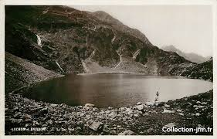](https://www.google.fr/url?sa=i&rct=j&q=&esrc=s&source=images&cd=&cad=rja&uact=8&ved=2ahUKEwjWjrXI9JffAhUGQBoKHddADnkQjRx6BAgBEAU&url=https://collection-jfm.fr/p/cpsm-france-31-luchon-et-ses-environs-le-lac-vert-4730&psig=AOvVaw0Vh8hwEJavD91NE9luyaK2&ust=1544622005863983)[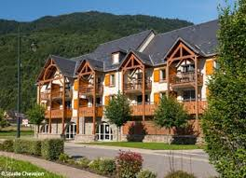](https://www.google.fr/imgres?imgurl=https://ip1.orchestra-platform.com/s8BLlul9hvqeMsBLXo0Or6yipCI227H0isz8Tx6F9OPM/http://lgrv2.lagrange-vacances.com/images/photos/phoE/LUCHONLBELV.jpg&imgrefurl=https://www.leclercvoyages.com/product/?pid%3D17437%26c.desti%3DFR.PYR.LUCH&docid=xYzZTDArJtsLMM&tbnid=VdLHzJQogs6F-M:&vet=10ahUKEwiZ4Lqj85ffAhUQVhoKHTqmDpEQMwhJKA0wDQ..i&w=360&h=260&bih=719&biw=1152&q=residence%20lagrange%20luchon&ved=0ahUKEwiZ4Lqj85ffAhUQVhoKHTqmDpEQMwhJKA0wDQ&iact=mrc&uact=8)

|  |  |  |  |  |  |  |  |
| --- | --- | --- | --- | --- | --- | --- | --- |
|  | **PIAU ENGALY - L'Ecrin De Badet - 3P 8 Pers** | | | | | | |
|  | **A** | **B** | **C** | **D** | **E** | **F** | **Ext** |
| **du 03 juillet au 10 juillet** | ***140 €*** | ***150 €*** | ***170 €*** | ***190 €*** | ***200 €*** | ***220 €*** | ***310 €*** |
| **du 10 juillet au 17 juillet** | ***150 €*** | ***170 €*** | ***190 €*** | ***200 €*** | ***220 €*** | ***240 €*** | ***340 €*** |
| **du 17 juillet au 24 juillet** | ***180 €*** | ***200 €*** | ***220 €*** | ***240 €*** | ***250 €*** | ***270 €*** | ***390 €*** |
| **du 24 juillet au 31 juillet** | ***240 €*** | ***270 €*** | ***290 €*** | ***320 €*** | ***340 €*** | ***370 €*** | ***530 €*** |
| **du 31 juillet au 07 août** | ***240 €*** | ***270 €*** | ***290 €*** | ***320 €*** | ***340 €*** | ***370 €*** | ***530 €*** |
| **du 07 août au 14 août** | ***240 €*** | ***270 €*** | ***290 €*** | ***320 €*** | ***340 €*** | ***370 €*** | ***530 €*** |
| **du 14 août au 21 août** | ***270 €*** | ***300 €*** | ***330 €*** | ***370 €*** | ***400 €*** | ***430 €*** | ***610 €*** |
| **du 21 août au 28 août** | ***270 €*** | ***300 €*** | ***330 €*** | ***370 €*** | ***400 €*** | ***430 €*** | ***610 €*** |

**Inclus :** Draps, linge de toilette, télévision et ménage final (hors coin cuisine)

**Cap d’Agde**

**L’Ile Saint Martin \*\*\*\***

|  |  |
| --- | --- |
| **Maison** | **6 / 8 pers. (138 m²), séjour canapé lit 2 personnes, chambre lit 2 personnes, 2 chambres 2 lits 1 personne. 2 Salle de Bain, cuisine avec plaque vitrocéramique, four + micro-ondes, hotte, cafetière, grille-pain, bouilloire, lave-vaisselle, lave-linge, sèche-linge, table et fer à repasser, 2 WC. Sur 2 niveaux. Climatisation, bain à remous privatif.** |

À 25 km de Béziers et de Sète, au croisement de la mer, du fleuve Hérault et du canal du Midi, Agde est une grande station, vivante toute l’année, qui regroupe Le Cap-d ‘Agde au sud de la ville, 7 plages de sable et 10 quartiers avec leur style et leur ambiance dont Le Port, cœur du Cap-d ‘Agde avec ses petites places ; la Colline et l’Île Saint-Martin, à la végétation méditerranéenne ; Richelieu, sa grande plage et ses activités ludiques ; le Môle, son allée commerçante et sa plage, Le Grau d’Agde et La Tamarissière sur la rive droite du fleuve à l’est du Cap, bordés de plages et La Cité d’Agde, cœur historique de la station.

Sur une île privée et piétonnière au cœur du port du Cap-d ’Agde, à 1 Km des plages et a 100 m des commerces, ensemble de 64 maisons mitoyennes avec bain à remous extérieur privatif et droit d’amarrage gratuit. Les pontons privés bordent l’île et accueillent des bateaux jusqu’à 25m

**Activités :** privés Sports nautiques, squash, Karting, tennis, golf 27 trous, parc d’animation nautique Aqualand, pêche, clubs enfants, casino, discothèque, …

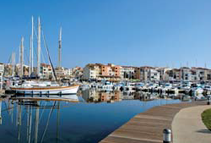

|  |  |  |  |  |  |  |  |
| --- | --- | --- | --- | --- | --- | --- | --- |
|  | **CAP D’AGDE L’Ile Saint Martin Maison 6/8 Pers** | | | | | | |
|  | **A** | **B** | **C** | **D** | **E** | **F** | **Ext** |
| **du 12 juin au 19 juin** | ***780 €*** | ***830 €*** | ***880 €*** | ***930 €*** | ***980 €*** | ***1 030 €*** | ***1 230 €*** |
| **du 19 juin au 26 juin** | ***840 €*** | ***890 €*** | ***940 €*** | ***990 €*** | ***1 040 €*** | ***1 090 €*** | ***1 290 €*** |
| **du 26 juin au 03 juillet** | ***920 €*** | ***970 €*** | ***1 020 €*** | ***1 070 €*** | ***1 120 €*** | ***1 170 €*** | ***1 370 €*** |
| **du 03 juillet au 10 juillet** | ***1 140 €*** | ***1 190 €*** | ***1 240 €*** | ***1 290 €*** | ***1 340 €*** | ***1 390 €*** | ***1 590 €*** |
| **du 10 juillet au 17 juillet** | ***1 420 €*** | ***1 470 €*** | ***1 520 €*** | ***1 570 €*** | ***1 620 €*** | ***1 670 €*** | ***1 870 €*** |
| **du 17 juillet au 24 juillet** | ***1 420 €*** | ***1 470 €*** | ***1 520 €*** | ***1 570 €*** | ***1 620 €*** | ***1 670 €*** | ***1 870 €*** |
| **du 24 juillet au 31 juillet** | ***1 580 €*** | ***1 630 €*** | ***1 680 €*** | ***1 730 €*** | ***1 780 €*** | ***1 830 €*** | ***2 030 €*** |
| **du 31 juillet au 07 août** | ***1 760 €*** | ***1 810 €*** | ***1 860 €*** | ***1 910 €*** | ***1 960 €*** | ***2 010 €*** | ***2 210 €*** |
| **du 07 août au 14 août** | ***1 580 €*** | ***1 630 €*** | ***1 680 €*** | ***1 730 €*** | ***1 780 €*** | ***1 830 €*** | ***2 030 €*** |
| **du 14 août au 21 août** | ***1 400 €*** | ***1 450 €*** | ***1 500 €*** | ***1 550 €*** | ***1 600 €*** | ***1 650 €*** | ***1 850 €*** |
| **du 21 août au 28 août** | ***1 060 €*** | ***1 110 €*** | ***1 160 €*** | ***1 210 €*** | ***1 260 €*** | ***1 310 €*** | ***1 510 €*** |
| **du 28 août au 04 septembre** | ***510 €*** | ***560 €*** | ***610 €*** | ***660 €*** | ***710 €*** | ***760 €*** | ***960 €*** |
| **du 04 au 11 septembre** | ***390 €*** | ***440 €*** | ***490 €*** | ***540 €*** | ***590 €*** | ***640 €*** | ***840 €*** |

**Inclus** : Draps, linge de toilette, télévision et ménage final (hors coin cuisine)

**Aigues Mortes**

Le Mas des Flamants (Résidence)

|  |  |
| --- | --- |
| **Maisonnette**  **3 pièces** | **6 personnes (41 m²) séjour canapé gigogne, chambre 1 lit double, chambre 2 lits simples, kitchenette équipée, salle de bains, WC séparés.** |

Au cœur de la Camargue, entre plages et vignobles, arpentez la cité de Saint Louis et ses remparts. Découvrez des fortifications médiévales uniques et de splendides points de vue sur la ville, l'étang, les salines, les vignes, à 5 mn des plages méditerranéennes.

La ville aux épais remparts qui s'enrichit jadis en accueillant des vaisseaux a vu son port s'assécher, remplacé aujourd'hui par les Salins du Midi, qui fournissent la moitié de la réserve française de sel. Embarquez pour l'une des visites guidées de la flore et de la faune camarguaises.

La résidence bénéficie d’un emplacement privilégié, dans un quartier calme et verdoyant, à 5 mn à pied du centre historique et des commerces. Plages du Grau du Roi et de Port Camargue à 7 km. A votre disposition une piscine extérieure chauffée avec pataugeoire

**A découvrir :** La Camargue (safaris, visite de manades, promenades à cheval), le Pont du Gard, Arles, Orange, Saint Guilhem le Désert, les Saintes Maries de la Mer…

**Sports et loisirs :** activités nautiques (windsurf, wakeboard, ski nautique, voile, kayak, planche à voile, baignade …), balades en mer et en étang, pêche en mer, promenades à cheval,

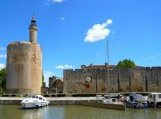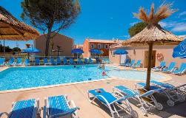

|  |  |  |  |  |  |  |  |
| --- | --- | --- | --- | --- | --- | --- | --- |
|  | **AIGUES MORTES - Le Mas des Flamants - Mais T3 6P** | | | | | | |
|  | **A** | **B** | **C** | **D** | **E** | **F** | **Ext** |
| **du 12 juin au 19 juin** | ***220 €*** | ***250 €*** | ***270 €*** | ***300 €*** | ***320 €*** | ***350 €*** | ***500 €*** |
| **du 19 juin au 26 juin** | ***260 €*** | ***290 €*** | ***320 €*** | ***350 €*** | ***380 €*** | ***410 €*** | ***580 €*** |
| **du 26 juin au 03 juillet** | ***280 €*** | ***310 €*** | ***340 €*** | ***380 €*** | ***410 €*** | ***440 €*** | ***630 €*** |
| **du 03 juillet au 10 juillet** | ***500 €*** | ***550 €*** | ***600 €*** | ***650 €*** | ***700 €*** | ***750 €*** | ***950 €*** |
| **du 10 juillet au 17 juillet** | ***560 €*** | ***610 €*** | ***660 €*** | ***710 €*** | ***760 €*** | ***810 €*** | ***1 010 €*** |
| **du 17 juillet au 24 juillet** | ***560 €*** | ***610 €*** | ***660 €*** | ***710 €*** | ***760 €*** | ***810 €*** | ***1 010 €*** |
| **du 24 juillet au 31 juillet** | ***670 €*** | ***720 €*** | ***770 €*** | ***820 €*** | ***870 €*** | ***920 €*** | ***1 120 €*** |
| **du 31 juillet au 07 août** | ***720 €*** | ***770 €*** | ***820 €*** | ***870 €*** | ***920 €*** | ***970 €*** | ***1 170 €*** |
| **du 07 août au 14 août** | ***720 €*** | ***770 €*** | ***820 €*** | ***870 €*** | ***920 €*** | ***970 €*** | ***1 170 €*** |
| **du 14 août au 21 août** | ***670 €*** | ***720 €*** | ***770 €*** | ***820 €*** | ***870 €*** | ***920 €*** | ***1 120 €*** |
| **du 21 août au 28 août** | ***350 €*** | ***390 €*** | ***430 €*** | ***480 €*** | ***530 €*** | ***580 €*** | ***780 €*** |
| **du 28 août au 04 septembre** | ***180 €*** | ***200 €*** | ***220 €*** | ***240 €*** | ***260 €*** | ***280 €*** | ***400 €*** |
| **du 04 au 11 septembre** | ***180 €*** | ***200 €*** | ***220 €*** | ***240 €*** | ***260 €*** | ***280 €*** | ***400 €*** |

Ménage de fin de séjour inclus dans nos tarifs (sauf cuisine)  
linge de lit + TV + WIFI/appt

**Cavalaire**

Les Canissons (Résidence Prestige)

|  |  |
| --- | --- |
| **2 Pièces Cabines** | **6 pers. (36m²) Salon avec canapé-lit, coin cuisine, chambre 1 lits double ou 1 lit zippé (2*60), cabine 2 lits superposés. Kitchenette équipée, salle de bain avec douche, Balcon ou terrasse.** |

Sur la côte varoise, Cavalaire est une station du sud proposant une magnifique plage de 3 km et surplombée par la chaîne des Pradels. Le climat y est doux et ensoleillé.

**Activités, Sports et loisirs :**

Port de plaisance, marché provençal

Plage de Bonporteau et Pardigon, calanque de la Cron

Le sentier du Fenouillet offrant une vue imprenable sur le littoral

**A découvrir :**

Saint Tropez, Bormes les Mimosas

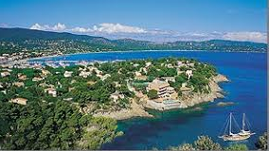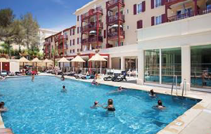

|  |  |  |  |  |  |  |  |
| --- | --- | --- | --- | --- | --- | --- | --- |
|  | **CAVALAIRE - Les Canissons - T2 Cabine 6 Pers** | | | | | | |
|  | **A** | **B** | **C** | **D** | **E** | **F** | **Ext** |
| **du 12 juin au 19 juin** | ***340 €*** | ***370 €*** | ***410 €*** | ***450 €*** | ***500 €*** | ***550 €*** | ***750 €*** |
| **du 19 juin au 26 juin** | ***380 €*** | ***430 €*** | ***480 €*** | ***530 €*** | ***580 €*** | ***630 €*** | ***830 €*** |
| **du 26 juin au 03 juillet** | ***480 €*** | ***530 €*** | ***580 €*** | ***630 €*** | ***680 €*** | ***730 €*** | ***930 €*** |
| **du 03 juillet au 10 juillet** | ***710 €*** | ***760 €*** | ***810 €*** | ***860 €*** | ***910 €*** | ***960 €*** | ***1 160 €*** |
| **du 10 juillet au 17 juillet** | ***840 €*** | ***890 €*** | ***940 €*** | ***990 €*** | ***1 040 €*** | ***1 090 €*** | ***1 290 €*** |
| **du 17 juillet au 24 juillet** | ***840 €*** | ***890 €*** | ***940 €*** | ***990 €*** | ***1 040 €*** | ***1 090 €*** | ***1 290 €*** |
| **du 24 juillet au 31 juillet** | ***910 €*** | ***960 €*** | ***1 010 €*** | ***1 060 €*** | ***1 110 €*** | ***1 160 €*** | ***1 360 €*** |
| **du 31 juillet au 07 août** | ***1 000 €*** | ***1 050 €*** | ***1 100 €*** | ***1 150 €*** | ***1 200 €*** | ***1 250 €*** | ***1 450 €*** |
| **du 07 août au 14 août** | ***1 000 €*** | ***1 050 €*** | ***1 100 €*** | ***1 150 €*** | ***1 200 €*** | ***1 250 €*** | ***1 450 €*** |
| **du 14 août au 21 août** | ***870 €*** | ***920 €*** | ***970 €*** | ***1 020 €*** | ***1 070 €*** | ***1 120 €*** | ***1 320 €*** |
| **du 21 août au 28 août** | ***710 €*** | ***760 €*** | ***810 €*** | ***860 €*** | ***910 €*** | ***960 €*** | ***1 160 €*** |
| **du 28 août au 04 septembre** | ***320 €*** | ***360 €*** | ***390 €*** | ***430 €*** | ***470 €*** | ***520 €*** | ***720 €*** |
| **du 04 au 11 septembre** | ***280 €*** | ***310 €*** | ***340 €*** | ***370 €*** | ***400 €*** | ***430 €*** | ***620 €*** |

Ménage de fin de séjour inclus dans nos tarifs (sauf cuisine)  
linge de lit & de toilette + TV + WIFI/appt

**Poggio Mezzana**

 Acqua Linda – Acqua Bella (Résidence Club)

|  |  |
| --- | --- |
| **3 Pièces** | **6 pers. (46m²) Séjour avec canapé gigogne, chambre 1 lits double, chambre 2 lits simples. Kitchenette équipée, salle de bain, WC séparés (pour certains).** |

Sur la Costa Verde, Poggio Mezzana bénéficie d’une situation idéale, à 40 km de Bastia. Le charme de ce village pittoresque associé à la proximité des innombrables sites et activités en font une destination particulièrement appréciée. Il est perché sur un promontoire et entouré d’une châtaigneraie exceptionnelle, bénéficiant d’un panorama unique sur la mer et les îles de l’archipel toscan. Poggio Mezzana dévoile des rues pavées étroites, des escaliers et des passages voûtés qui lui confèrent un aspect authentique.   
La Résidence se situe au cœur du lieu-dit L’Avillanella, à 150 m d'une grande plage de sable fin (accès direct).   
**A découvrir :** Bastia : le vieux port, la citadelle, les remparts… Le Cap Corse porte d’entrée sur le golfe de Gênes le Cap Corse appelé aussi « montagne dans la mer ». L'Ile Rousse et Calvi offrent de larges étendues sablonneuses léchant des eaux d’une limpidité exceptionnelle. La Castagniccia et ses châtaigniers centenaires, chênes et aulnes à hauteur des villages, forêts de hêtres plus hauts sur les contreforts du San Petrone, innombrables torrents et sources. La Balagne réputée pour la beauté de ses plages et la limpidité de ses eaux. L’intérieur ne regorge pas moins de trésors surprenants avec ses petits villages incrustés dans la roche trônant sur des vallées verdoyantes, ses églises chapelles ou pont génois.

**Animations gratuites :** enfants 4/11 ans (5 demi-journées par semaine), ados 12/15 ans (ado sphère), adultes journée, du 04/07 au 28/08. Prêt gratuit de pédalos, kayaks et planches à voile sur la plage.  
  
**Sports et loisirs :** Sports nautiques, équitation, plongée, balades en VTT, et magnifiques randonnées.

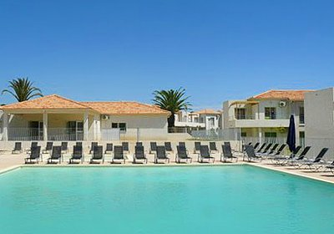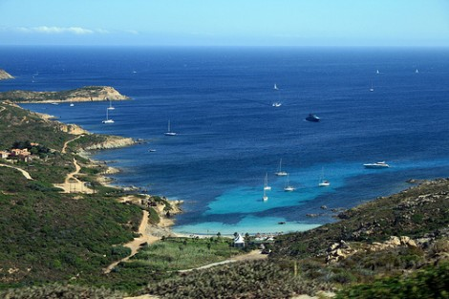

|  |  |  |  |  |  |  |  |
| --- | --- | --- | --- | --- | --- | --- | --- |
|  | **POGGIO MEZZANA - Acqua Bella - T3 6 Pers** | | | | | | |
|  | **A** | **B** | **C** | **D** | **E** | **F** | **Ext** |
| **du 12 juin au 19 juin** | ***220 €*** | ***240 €*** | ***270 €*** | ***290 €*** | ***320 €*** | ***340 €*** | ***490 €*** |
| **du 19 juin au 26 juin** | ***270 €*** | ***300 €*** | ***330 €*** | ***360 €*** | ***390 €*** | ***420 €*** | ***600 €*** |
| **du 26 juin au 03 juillet** | ***340 €*** | ***380 €*** | ***420 €*** | ***460 €*** | ***510 €*** | ***560 €*** | ***760 €*** |
| **du 03 juillet au 10 juillet** | ***590 €*** | ***640 €*** | ***690 €*** | ***740 €*** | ***790 €*** | ***840 €*** | ***1 040 €*** |
| **du 10 juillet au 17 juillet** | ***700 €*** | ***750 €*** | ***800 €*** | ***850 €*** | ***900 €*** | ***950 €*** | ***1 150 €*** |
| **du 17 juillet au 24 juillet** | ***700 €*** | ***750 €*** | ***800 €*** | ***850 €*** | ***900 €*** | ***950 €*** | ***1 150 €*** |
| **du 24 juillet au 31 juillet** | ***760 €*** | ***810 €*** | ***860 €*** | ***910 €*** | ***960 €*** | ***1 010 €*** | ***1 210 €*** |
| **du 31 juillet au 07 août** | ***870 €*** | ***920 €*** | ***970 €*** | ***1 020 €*** | ***1 070 €*** | ***1 120 €*** | ***1 320 €*** |
| **du 07 août au 14 août** | ***870 €*** | ***920 €*** | ***970 €*** | ***1 020 €*** | ***1 070 €*** | ***1 120 €*** | ***1 320 €*** |
| **du 14 août au 21 août** | ***760 €*** | ***810 €*** | ***860 €*** | ***910 €*** | ***960 €*** | ***1 010 €*** | ***1 210 €*** |
| **du 21 août au 28 août** | ***390 €*** | ***440 €*** | ***490 €*** | ***540 €*** | ***590 €*** | ***640 €*** | ***840 €*** |
| **du 28 août au 04 septembre** | ***210 €*** | ***230 €*** | ***260 €*** | ***280 €*** | ***300 €*** | ***320 €*** | ***460 €*** |
| **du 04 au 11 septembre** | ***190 €*** | ***210 €*** | ***240 €*** | ***260 €*** | ***280 €*** | ***300 €*** | ***430 €*** |

Ménage de fin de séjour inclus dans nos tarifs (sauf cuisine)  
Linge de lit NON fourni - Wifi à l'accueil

GRATUIT du 03/07 au 28/08 : Animations ENFANTS (4-11 ans) 5 x 1/2 jr/sem. - Animations ADOS (12-15 ans)  
Animations pour TOUS en journée

ANIMAUX NON ADMIS

**Belgodère**

Les Villas Bel Godères (Résidence Club)

|  |  |
| --- | --- |
| **3 Pièces** | **6 pers. (46m²), Séjour avec canapé gigogne, chambre 1 lits double, chambre 2 lits simples. Kitchenette équipée, salle de bain, WC séparés (pour certains).** |

**Situation**

Au milieu de 4 hectares de jardin, la Résidence est située à 15 min en voiture de l’Ile Rousse, à 5 minutes du golf Réginu et à 800 m de la plage (route à traverser). Les petites maisons, en duplex pour la plupart, sont réparties en îlots de 2 à 6.   
  
Le village de Belgodère se trouve au cœur de la Balagne, entre l’Ile Rousse et Saint Florent. Belgodère, c’est avant tout la merveilleuse plage de Lozari, mais aussi sa Tour Carrée, son château et la découverte d’une région inoubliable…

**Evasion**

En vacances à Belgodère, imprégnez-vous du patrimoine culturel du village et partez en exploration dans les villages typiques de Balagne. À quelques kilomètres, les plus beaux paysages de Haute Corse vous attendent : plages paradisiaques, calanques, ville balnéaire… Laissez-vous séduire par le charme corse.   
  
**À Belgodère :**   
- Château Malaspina   
- Site panoramique d’E Teghje   
- Eglise Saint Thomas   
- Ruines du couvent des servites

[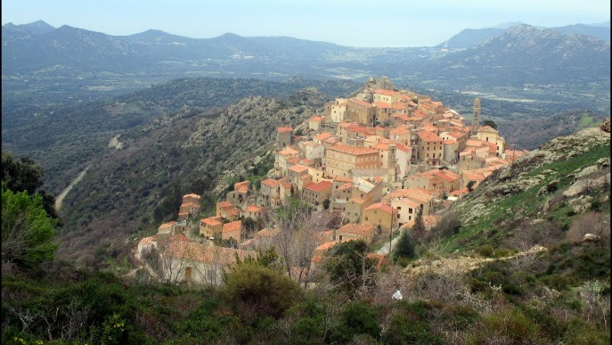](https://www.google.fr/url?sa=i&rct=j&q=&esrc=s&source=images&cd=&cad=rja&uact=8&ved=&url=https://www.youtube.com/watch?v%3DIm2oMFnPUjQ&psig=AOvVaw335dCsV4f2_5yqwN6xe0EG&ust=1544278718373400)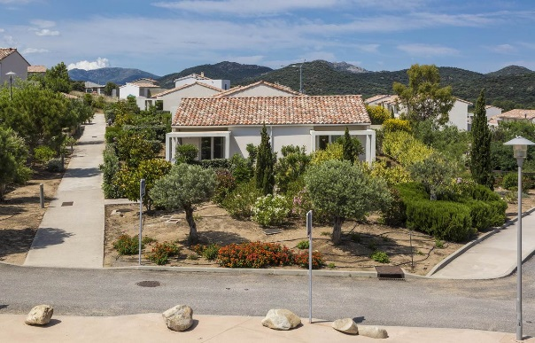

|  |  |  |  |  |  |  |  |
| --- | --- | --- | --- | --- | --- | --- | --- |
|  | **BELGODERE - Les Villas Bel Godères - T3 4/6 P** | | | | | | |
|  | **A** | **B** | **C** | **D** | **E** | **F** | **Ext** |
| **du 12 juin au 19 juin** | ***300 €*** | ***330 €*** | ***360 €*** | ***400 €*** | ***430 €*** | ***460 €*** | ***660 €*** |
| **du 19 juin au 26 juin** | ***350 €*** | ***390 €*** | ***440 €*** | ***490 €*** | ***540 €*** | ***590 €*** | ***790 €*** |
| **du 26 juin au 03 juillet** | ***460 €*** | ***510 €*** | ***560 €*** | ***610 €*** | ***660 €*** | ***710 €*** | ***910 €*** |
| **du 03 juillet au 10 juillet** | ***830 €*** | ***880 €*** | ***930 €*** | ***980 €*** | ***1 030 €*** | ***1 080 €*** | ***1 280 €*** |
| **du 10 juillet au 17 juillet** | ***920 €*** | ***970 €*** | ***1 020 €*** | ***1 070 €*** | ***1 120 €*** | ***1 170 €*** | ***1 370 €*** |
| **du 17 juillet au 24 juillet** | ***920 €*** | ***970 €*** | ***1 020 €*** | ***1 070 €*** | ***1 120 €*** | ***1 170 €*** | ***1 370 €*** |
| **du 24 juillet au 31 juillet** | ***1 000 €*** | ***1 050 €*** | ***1 100 €*** | ***1 150 €*** | ***1 200 €*** | ***1 250 €*** | ***1 450 €*** |
| **du 31 juillet au 07 août** | ***1 090 €*** | ***1 140 €*** | ***1 190 €*** | ***1 240 €*** | ***1 290 €*** | ***1 340 €*** | ***1 540 €*** |
| **du 07 août au 14 août** | ***1 090 €*** | ***1 140 €*** | ***1 190 €*** | ***1 240 €*** | ***1 290 €*** | ***1 340 €*** | ***1 540 €*** |
| **du 14 août au 21 août** | ***920 €*** | ***970 €*** | ***1 020 €*** | ***1 070 €*** | ***1 120 €*** | ***1 170 €*** | ***1 370 €*** |
| **du 21 août au 28 août** | ***570 €*** | ***620 €*** | ***670 €*** | ***720 €*** | ***770 €*** | ***820 €*** | ***1 020 €*** |
| **du 28 août au 04 septembre** | ***260 €*** | ***290 €*** | ***320 €*** | ***340 €*** | ***370 €*** | ***400 €*** | ***570 €*** |
| **du 04 au 11 septembre** | ***220 €*** | ***240 €*** | ***270 €*** | ***290 €*** | ***320 €*** | ***340 €*** | ***490 €*** |

Ménage de fin de séjour inclus dans nos tarifs (sauf cuisine)

Linge de lit NON fourni - Wifi à l'accueil

GRATUIT du 03/07 au 28/08 : Animations ENFANTS (4-11 ans) 5 x 1/2 jr/sem. - Animations ADOS (12-15 ans)  
Animations pour TOUS en journée  
ANIMAUX NON ADMIS

**Ghisonaccia**

Village de Marina d’Oru **** VILLAGE ***CLUB VACANCES***

|  |  |
| --- | --- |
| **Maisonnette**  **Climatisé** | **6 pers. (55m² environ), une douche, un séjour avec un canapé-lit 2 personnes, une chambre avec 1 lit 2 personnes, une chambre avec 2 lits 1 personne.** |

<https://marinadoru.com/>

En plein cœur de la **Costa Serena**, entre **Bastia** (84 km) et **Porto-Vecchio** (60 km), sur la côte est de l’île, **Ghisonaccia** offre de nombreux atouts : beauté des plages, diversité du patrimoine et nature préservée, entre mer et montagne.

La résidence est située à 5 km de Ghisonaccia, à 300 m max. d’une immense plage de sable fin, les maisonnettes, dans le style du pays, sont regroupées en petits hameaux.

**Gastronomie**  
Parmi les spécialités corses, on retrouve bien-entendu les charcuteries telles que la coppa, le figatellu, le prisuttu mais aussi les légumes farcis au brocciu (fromage corse), le miel, la tarte aux noisettes et de nombreux vins et fromages locaux.

**Sports et Loisirs**  
Réserves naturelles, sports nautiques, pêche, randonnées, VTT, golf, promenades en mer, cinémas, casinos...



|  |  |  |  |  |  |  |  |
| --- | --- | --- | --- | --- | --- | --- | --- |
|  | **GHISONACCIA - Marina d'Oru - Maisonnette 6 Pers Clim** | | | | | | |
|  | **A** | **B** | **C** | **D** | **E** | **F** | **Ext** |
| **du 12 juin au 19 juin** | ***460 €*** | ***510 €*** | ***560 €*** | ***610 €*** | ***660 €*** | ***710 €*** | ***910 €*** |
| **du 19 juin au 26 juin** | ***460 €*** | ***510 €*** | ***560 €*** | ***610 €*** | ***660 €*** | ***710 €*** | ***910 €*** |
| **du 26 juin au 03 juillet** | ***460 €*** | ***510 €*** | ***560 €*** | ***610 €*** | ***660 €*** | ***710 €*** | ***910 €*** |
| **du 03 juillet au 10 juillet** | ***730 €*** | ***780 €*** | ***830 €*** | ***880 €*** | ***930 €*** | ***980 €*** | ***1 180 €*** |
| **du 10 juillet au 17 juillet** | ***1 090 €*** | ***1 140 €*** | ***1 190 €*** | ***1 240 €*** | ***1 290 €*** | ***1 340 €*** | ***1 540 €*** |
| **du 17 juillet au 24 juillet** | ***1 150 €*** | ***1 200 €*** | ***1 250 €*** | ***1 300 €*** | ***1 350 €*** | ***1 400 €*** | ***1 600 €*** |
| **du 24 juillet au 31 juillet** | ***1 220 €*** | ***1 270 €*** | ***1 320 €*** | ***1 370 €*** | ***1 420 €*** | ***1 470 €*** | ***1 670 €*** |
| **du 31 juillet au 07 août** | ***1 410 €*** | ***1 460 €*** | ***1 510 €*** | ***1 560 €*** | ***1 610 €*** | ***1 660 €*** | ***1 860 €*** |
| **du 07 août au 14 août** | ***1 410 €*** | ***1 460 €*** | ***1 510 €*** | ***1 560 €*** | ***1 610 €*** | ***1 660 €*** | ***1 860 €*** |
| **du 14 août au 21 août** | ***1 350 €*** | ***1 400 €*** | ***1 450 €*** | ***1 500 €*** | ***1 550 €*** | ***1 600 €*** | ***1 800 €*** |
| **du 21 août au 28 août** | ***860 €*** | ***910 €*** | ***960 €*** | ***1 010 €*** | ***1 060 €*** | ***1 110 €*** | ***1 310 €*** |
| **du 28 août au 04 septembre** | ***320 €*** | ***350 €*** | ***390 €*** | ***420 €*** | ***460 €*** | ***500 €*** | ***700 €*** |
| **du 04 au 11 septembre** | ***320 €*** | ***350 €*** | ***390 €*** | ***420 €*** | ***460 €*** | ***500 €*** | ***700 €*** |

**Inclus** : Draps, linge de toilette, télévision, ménage final (hors coin cuisine) et taxe de séjour inclus

**Tarifs à la semaine selon le quotient 2021**

**(Celui-ci sera à votre disposition début février dans HR Accès)**

**Nous mettrons à jour le montant de votre location lors de la validation de celle-ci.**

**Maximum 2 semaines par agent subventionnés**

***DATE LIMITE D’INSCRIPTION : 26 février 2021***

***Les personnes retenues seront informées maximum début Mars***

**La taxe de séjour est à régler sur place**

***Une caution vous sera demandée à votre arrivée, ainsi que la pièce d’identité*** de ***l’agent du Crédit du Nord réservataire.***

***En cas d’annulation, nous appliquerons le montant des frais que le prestataire nous demande. Aucune assurance annulation possible.***

***Attention : Ces locations n’ouvrent pas droit aux indemnités (E1–E2-E3) proposées par le CSEC.***

***Si votre demande ne concerne qu’un seul choix, celle-ci ne sera pas considérée comme prioritaire par rapport à une demande indiquant un second choix (voir les critères d’attribution ci-dessous)***

**Critères d'attribution des locations :**

* Agents n'ayant jamais participé aux activités du C.S.E.C.
* Familles avec enfants à charge déclarés au C.S.E.C
* Quotient le plus faible.
* Ancienneté au CDN.

« Conformément à la réglementation relative à la protection des données personnelles, vous bénéficiez des droits d’accès, de rectification et d’effacement, de limitation du traitement ainsi que d’un droit à la portabilité de vos données personnelles.

Vous pouvez également vous opposer à tout moment pour des raisons tenant à votre situation particulière à ce que vos données fassent l’objet d’un traitement. Vous pouvez effectuer vos demandes en vous adressant à : csec@cdn.fr »